**TRƯỜNG ĐẠI HỌC TRÀ VINH**

**KHOA KỸ THUẬT VÀ CÔNG NGHỆ**



**ISO 9001:2015**

**VỦ DUY ĐỨC**

**XÂY DỰNG WEBSITE**

**QUẢN LÝ QUÁ TRÌNH CẬP NHẬT**

**ĐỀ CƯƠNG CHI TIẾT HỌC PHẦN**

**ĐỒ ÁN TỐT NGHIỆP**

**NGÀNH CÔNG NGHỆ THÔNG TIN**

**TRÀ VINH, NĂM 2024**

**TRƯỜNG ĐẠI HỌC TRÀ VINH**

**KHOA KỸ THUẬT VÀ CÔNG NGHỆ**

**XÂY DỰNG WEBSITE**

**QUẢN LÝ QUÁ TRÌNH CẬP NHẬT**

**ĐỀ CƯƠNG CHI TIẾT HỌC PHẦN**

**ĐỒ ÁN TỐT NGHIỆP**

**NGÀNH CÔNG NGHỆ THÔNG TIN**

Sinh viên: **Vủ Duy Đức**

Lớp: **DA20TTA**

MSSV: **110120201**

GVHD: **TS. Nguyễn Nhứt Lam**

**TRÀ VINH, NĂM 2024**

**LỜI MỞ ĐẦU**

Trong thời đại công nghệ thông tin phát triển mạnh mẽ, việc xây dựng website quản lý, theo dõi và đánh giá cập nhật đề cương chi tiết học phần trong chương tại Trường Đại học Trà Vinh là yếu tố quan trọng nâng cao chất lượng đào tạo. Để đáp ứng nhu cầu quản lý thông tin đào tạo ngày càng cao, việc ứng dụng công nghệ để tạo ra hệ thống quản lý thông tin hiệu quả là cần thiết.

Website này được thiết kế nhằm giúp cán bộ quản lý và giảng viên theo dõi các thay đổi trong đề cương học phần.

Trong đồ án tốt nghiệp, tôi sẽ tập trung vào phân tích, thiết kế và triển khai hệ thống website quản lý quá trình cập nhật đề cương chi tiết học phần tại Trường Đại học Trà Vinh, áp dụng kiến thức đã học để xây dựng hệ thống thông tin đáng tin cậy, linh hoạt và dễ sử dụng.

Để xây dựng hệ thống này, tôi sử dụng Bootstrap làm giao diện frontend, Laravel Framework để thực hiện các xử lý backend.

**LỜI CẢM ƠN**

Tôi xin gửi lời cảm ơn chân thành và sự trị ân sâu sắc đối với các Thầy và Cô của Trường Đại học Trà Vinh. Với vốn kiến thức được tiếp thu trong quá trình học không chỉ là nền tảng cho quá trình nghiên cứu bài báo cáo mà nó còn là hành trang quý báo để em áp dụng vào thực tế một cách vững chắc và tự tin.

Em cũng xin chân thành cảm ơn thầy Nguyễn Nhứt Lam là người hướng dẫn, giúp đỡ cung cấp những kiến thức quý báo giúp em hoàn thành tốt bài báo cáo của mình.

Với sự hướng dẫn tận tình của thầy Nguyễn Nhứt Lam em đã hoàn thành quyển báo cáo đồ án tốt nghiệp này. Tuy đã cố hết sức tìm hiểu, phân tích thiết kế và cài đặt hệ thống nhưng chắc chắn không tránh khỏi được những thiếu sót. Em rất mong được sự thông cảm và góp ý của các thầy cô, em xin chân thành cảm ơn.

*Trà Vinh, ngày …… tháng 10 năm 2024*

Sinh viên thực hiện

**Vủ Duy Đức**

**NHẬN XÉT**

**(Của giảng viên hướng dẫn trong đồ án, khoá luận của sinh viên)**

………………………………………………………………………………………………………………………………………………………………………………………………………………………………………………………………………………………………………………………………………………………………………………………………………………………………………………………………………………………………………………………………………………………………………………………………………………………………………………………………………………………………………………………………………………………………………………………………………………………………………………………………………………………………………………………………………………………………………………………………………………………………………………………………………………………………………………………………………………………………………………………………………………………………………………………………………………………………………………………………………………………………………………………………………………………………………………………………………………………………………………………………………………………………………………………………………………………………………………………………………………………………………………………………………………………………………………………………………………………………………………………………………………………………………………………………………………………………………………………………………………………………………………………………………………………………………………………………………………………………………………………………………………………………………………………………………………………………………………………………………………………………………………………………………………………………………………………………………………………………………………………………………………

**Giảng viên hướng dẫn**

(ký và ghi rõ họ tên)

UBND TỈNH TRÀ VINH **CỘNG HOÀ XÃ HỘI CHỦ NGHĨA VIỆT NAM**

**TRƯỜNG ĐẠI HỌC TRÀ VINH Độc lập – Tự do – Hạnh Phúc**

**BẢN NHẬN XÉT ĐỒ ÁN, KHÓA LUẬN TỐT NGHIỆP**

*(Của giảng viên hướng dẫn)*

Họ và tên sinh viên: MSSV:

Ngành: Khóa:

Tên đề tài:

Họ và tên Giáo viên hướng dẫn:

Chức danh: Học vị:

**NHẬN XÉT**

1. Nội dung đề tài:

1. Ưu điểm:

1. Khuyết điểm:

1. Điểm mới đề tài:

1. Giá trị thực trên đề tài:

7. Đề nghị sửa chữa bổ sung:

8. Đánh giá:

Trà Vinh*, ngày …… tháng …… năm 2024*

Giảng viên hướng dẫn

*(Ký & ghi rõ họ tên)*

**MỤC LỤC**

CHƯƠNG 1. ĐẶT VẤN ĐỀ 1

1.1. Lý do chọn đề tài 1

1.2. Mục tiêu 1

1.3. Nội dung 1

1.4. Đối tượng và phạm vi nghiên cứu 2

1.5. Phương pháp nghiên cứu 2

CHƯƠNG 2. CƠ SỞ LÝ THUYẾT 3

2.1. Đề cương chi tiết học phần 3

*2.1.1. Giới thiệu về đề cương chi tiết học phần* 3

*2.1.2. Chức năng của đề cương chi tiết học phần* 3

*2.1.3. Nội dung của đề cương* 4

2.2. Tổng quan về PHP framework 6

*2.2.1. Khái niệm về PHP framework* 6

*2.2.2. Mô hình MVC* 7

2.3. Tổng quan về Laravel framework 9

*2.3.1. Giới thiệu về Laravel* 9

*2.3.2. Yêu cầu* 10

*2.3.3. Tính năng* 10

*2.3.4. Các thành phần khác* 11

2.4. Cơ sở dữ liệu MySQL 12

*2.4.1. Giới thiệu* 12

*2.4.2. Đặc điểm* 12

CHƯƠNG 3. HIỆN THỰC HÓA NGHIÊN CỨU 14

3.1. Mô tả bài toán 14

*3.1.1. Quá trình tiến hành* 14

*3.1.2. Yêu cầu về chức năng* 14

*3.1.3. Biều đồ trình tự* 15

3.2. Mô hình dữ liệu 16

3.3. Mô hình dữ liệu mức logic 21

CHƯƠNG 4. KẾT QUẢ NGHIÊN CỨU 22

4.1. Bộ dữ liệu thử nghiệm 22

4.2. Kết quả thực nghiệm 38

*4.2.1. Giao diện đăng nhập* 38

*4.2.2. Giao diện trang chủ của quản trị viên* 39

*4.2.3. Giao diện quản lý thông tin giảng viên* 39

*4.2.4. Giao diện quản lý thông tin của đề cương* 41

*4.2.5. Giao diện thêm đề cương* 41

*4.2.6. Giao diện in tài liệu đề cương* 43

*4.2.7. Giao diện xem lại các đề cương cũ đã qua chỉnh sửa* 43

*4.2.8. Giao diện xem thông tin đề cương* 44

*4.2.9. Giao diện cập nhật thông tin đề cương* 45

*4.2.10. Giao diện thay đổi mật khẩu của tài khoản* 46

*4.2.11. Giao điện trang chủ của tài khoản giảng viên* 46

*4.2.12. Giao diện trang chủ của tài khoản sinh viên/ khách* 47

CHƯƠNG 5. KẾT LUẬN VÀ HƯỚNG PHÁT TRIỂN 48

5.1. Kết luận 48

*5.1.1. Kết quả đạt được* 48

*5.1.2. Hạn* chế 48

5.2. Hướng phát triển 48

DANH MỤC TÀI LIỆU THAM KHẢO 49

**DANH MỤC HÌNH ẢNH**

Hình 2.1 Logo của PHP 6

Hình 2.2 Mô hình MVC 7

Hình 2.3 Logo của Laravel framework 9

Hình 3.1 Biều đồ trình tự xem thông tin đề cương 15

Hình 3.2 Biều đồ trình tự tạo đề cương 15

Hình 3.3 Mô hình dữ liệu 16

Hình 4.1 Giao diện đăng nhập vào hệ thống 38

Hình 4.2 Giao diện trang chủ của tài khoản quản trị viên 39

Hình 4.3 Giao diện quản lý thông tin của giảng viên 39

Hình 4.4 Giao diện thêm tài khoản cho giảng viên 40

Hình 4.5 Giao diện cập nhật thông tin của giảng viên 40

Hình 4.6 Giao diện quản lý thông tin của đề cương chi tiết 41

Hình 4.7 Giao diện thêm thông tin đề cương 1 41

Hình 4.8 Giao diện thêm thông tin đề cương 2 42

Hình 4.9 Giao diện thêm thông tin đề cương 3 42

Hình 4.10 Giao diện in đề cương chi tiết 43

Hình 4.11 Giao diện xem các phiên bản cũ của đề cương 43

Hình 4.12 Giao diện xem thông tin đề cương 44

Hình 4.13 Giao diện cập nhật thông tin đề cương 45

Hình 4.14 Giao diện thay đổi mật khẩu của tài khoản 46

Hình 4.15 Giao diện trang chủ của tài khoản giảng viên 46

Hình 4.16 Giao diện trang chủ của tài khoản sinh viên/ khách 47

**DANH MỤC BẢNG BIỂU**

Bảng 3.1 Bảng Users 16

Bảng 3.2 Bảng Document 17

Bảng 3.3 Bảng Information 18

Bảng 3.4 Bảng Subject 18

Bảng 3 5 Bảng Requirement 19

Bảng 3.6 Bảng Reference 19

Bảng 3.7 Bảng Outputs 19

Bảng 3.8 Bảng Content 20

Bảng 3.9 Bảng Evaluation 20

Bảng 3.10 Bảng Evaluation 20

Bảng 4.1 Bộ dữ liệu thử nghiệm cho bảng Users 22

Bảng 4.2 Bộ dữ liệu thử nghiệm cho bảng Document 23

Bảng 4.3 Bộ dữ liệu thử nghiệm cho bảng Information 26

Bảng 4.4 Bộ dữ liệu thử nghiệm cho bảng Subject 27

Bảng 4.5 Bộ dữ liệu thử nghiệm cho bảng Requirement 27

Bảng 4.6 Bộ dữ liệu thử nghiệm cho bảng Reference 28

Bảng 4.7 Bộ dữ liệu thử nghiệm cho bảng Outputs 30

Bảng 4.8 Bộ dữ liệu thử nghiệm cho bảng Content 32

Bảng 4.9 Bộ dữ liệu thử nghiệm cho bảng Evaluation 34

Bảng 4.10 Bộ dữ liệu thử nghiệm cho bảng Regulation 35

**DANH MỤC TỪ VIẾT TẮT**

|  |  |
| --- | --- |
| **Từ viết tắt** | **Ý nghĩa** |
| HTML | HyperText Markup Language |
| MySQL | My Structured Query Language |
| MVC | Model – View – Controller |
| PHP | HyperText Preprocessor |

thời gian trung bình

# ĐẶT VẤN ĐỀ

## Lý do chọn đề tài

Với sự phát triển của khoa học công nghệ website đã và đang đóng một vai trò khá quan trọng, việc sử dụng website còn mang đến nhiều tiện lợi, giúp ích con người trong nhiều lĩnh vực và một lĩnh vực mà tôi khá là quan tâm là lĩnh vực quản lý, cập nhật và tạo đề cương chi tiết học phần. Trong bối cảnh môi trường học tập ngày càng phức tạp và đa dạng, việc đảm bảo sự chính xác và hiệu quả trong việc quản lý thông tin liên quan đến các học phần là điều không thể phủ nhận. Việc đánh giá và theo dõi các thay đổi trong quá trình cập nhật đề cương chi tiết của học phần cũng giúp cho trường có cái nhìn tổng quan về việc triển khai chương trình đào tạo. Với cái nhìn tổng quan trên, tôi đã quyết định chọn đề tài “Xây dựng website quản lý, theo dõi và đánh giá các thay đổi trong quá trình cập nhật đề cương chi tiết học phần của chương trình đào tạo”.

## Mục tiêu

Tìm hiểu và xây dựng hệ thống bằng Laravel Framework.

Xây dựng hệ thống có thể quản lý quá trình tạo đề cương chi tiết học phần, quản lý quá trình cập nhật đề cương chi tiết vả quản lý quá trình cập nhật chương trình đào tạo.

## Nội dung

Thu thập, xử lý dữ liệu dùng cho hệ thống.

Mục đích chính của việc tạo website quản lý và cập nhật đề cương chi tiết học phần là để cung cấp thông tin một cách đầy đủ và dễ dàng truy cập cho sinh viên và giảng viên. Website giúp cho việc quản lý và cập nhật thông tin trở nên dễ dàng hơn, từ đó giúp cho công việc chuẩn bị trước khi học.

Tìm hiểu về Laravel Framework.

Nội dung của website này bao gồm các phần chính như: thông tin về học phần, đề cương chi tiết của từng học phần, thông báo về lịch học, tài liệu tham khảo, bài tập và đánh giá. Tất cả các thông tin này được tổ chức một cách logic và dễ dàng tìm kiếm để người sử dụng có thể truy cập một cách nhanh chóng và tiện lợi.

Để xây dựng một website quản lý và cập nhật đề cương chi tiết học phần hiệu quả, cần phải có sự chú trọng đến các yếu tố như: thiết kế giao diện thân thiện với người dùng, bố cục rõ ràng và dễ hiểu, tính năng tìm kiếm nhanh chóng và chính xác, tích hợp các công cụ hỗ trợ việc quản lý và cập nhật thông tin.

## Đối tượng và phạm vi nghiên cứu

Đối tượng của nghiên cứu của đề tài bao gồm cách xây dựng Website với Laravel Framework¸ cơ sở dữ liệu MySQL trên công cụ phpMyAdmin và dữ liệu các đề cương được tạo ra, đề cương chi tiết học phần.

Phạm vi nghiên cứu của đề tài này bao gồm việc phân tích hiện trạng quản lý đề cương chi tiết của các học phần, đề xuất các biện pháp cải thiện quản lý và đánh giá hiệu quả của website quản lý trong việc theo dõi các thay đổi. Nghiên cứu này sẽ tập trung vào quá trình cập nhật đề cương, tạo điều kiện tốt nhất cho giảng viên và sinh viên trong quá trình học tập và nghiên cứu.

## Phương pháp nghiên cứu

Nghiên cứu lý thuyết: tìm hiểu về các ngôn ngữ thiết kế và lập trình Web như PHP, tìm hiểu cơ sở dữ liệu MySQL.

Phương pháp thực nghiệm: xây dựng hệ thống tạo đề cương chi tiết học phần bằng Laravel Framework bằng ngôn ngữ lập trình PHP.

# CƠ SỞ LÝ THUYẾT

## Đề cương chi tiết học phần

### *Giới thiệu về đề cương chi tiết học phần*

Đề cương chi tiết học phần là một trong những tài liệu cần thiết trong giảng dạy và học tập tại tập trung vào việc thiết kế tổng thể cho khóa học. Mục đích là để cung cấp một cách tiếp cận toàn diện đối với nội dung khóa học, cấu trúc cũng như các mục tiêu của khóa học được giảng dạy, đề cương chung không chỉ hỗ trợ sinh viên có cái nhìn sâu sắc hơn về những gì họ được mong đợi sẽ được giảng dạy mà còn cung cấp.

Một đề cương chi tiết học phần thường bắt đầu bằng một phần tóm tắt nội dung chính của môn học, bao gồm các chủ đề lớn, sự liên kết giữa các phần và cách các kiến thức này sẽ được giảng dạy. Tiếp theo, tài liệu học tập này cũng mô tả các mục tiêu học tập cụ thể, chỉ ra những gì sinh viên được mong đợi sẽ làm trong quá trình học tập. Qua đó phác thảo khóa học chung trở thành tài liệu tham khảo cho cả giáo viên và sinh viên, giúp họ phát triển và duy trì một tương tác học tập hiệu quả.

### *Chức năng của đề cương chi tiết học phần*

Chức năng chính của đề cương chi tiết học phần là tổ chức và phân chia nội dung giảng dạy một cách hợp lý, tạo điều kiện cho sinh viên dễ dàng theo dõi và tiếp cận kiến thức. Khi lớp học được cấu trúc tốt, sinh viên sẽ cảm thấy tự tin hơn trong quá trình học tập. Điều này không chỉ giúp họ duy trì động lực mà còn khơi dậy sự tò mò và ham học hỏi. Đề cương chi tiết học phần còn giúp giảng viên quản lý tiến độ giảng dạy, đảm bảo rằng tất cả các chủ đề và hoạt động học tập được thực hiện đúng hạn.

Các mục tiêu học tập trong đề cương chi tiết học phần phải được xác định một cách rõ ràng và cụ thể, từ đó tạo ra các tiêu chí đánh giá phù hợp. Đề cương chi tiết học phần cũng khuyến khích sinh viên chủ động hơn trong việc tự học. Với những thông tin đầy đủ về nội dung giảng dạy, các hoạt động học tập, và yêu cầu đánh giá, sinh viên có thể tự chuẩn bị cho các bài giảng và các hoạt động thực hành một cách hiệu quả. Điều này không chỉ nâng cao khả năng tiếp thu kiến thức mà còn giúp họ ứng dụng kiến thức vào thực tiễn. Sự chủ động trong việc học sẽ trang bị cho sinh viên kỹ năng tự học và nghiên cứu độc lập, những yếu tố rất quan trọng trong môi trường làm việc hiện đại.

### *Nội dung của đề cương*

Thông tin chung:

+ Loại học phần: Xác định loại (bắt buộc, tự chọn).

+ Số tín chỉ: Số tín chỉ của cho học phần bao gồm số tín chỉ lý thuyết và thực hành.

+ Số giờ dạy giảng: Số giờ giảng dạy lý thuyết và số giờ giảng dạy thực hành.

+ Giờ tự học và giờ học khác: Số giờ sinh viên cần dành cho việc tự học, làm bài tập hoặc chuẩn bị cho các buổi học.

+ Trình độ: Xác định trình độ cần thiết để tham gia học phần.

+ Ngành: Xác định chuyên ngành của môn học.

+ Chuyên ngành: Chuyên ngành cụ thể nếu có.

+ Năm thứ: Xác định năm học của môn học.

+ Học kỳ: Học kỳ mà môn đó có thể học.

+ Điều kiện tham gia học phần bao gồm: Học phần tiên quyết bao gồm liệt kê các học phần cần hoàn thành trước, học phần song hành đề xuất học phần có thể học cùng lúc và các yêu cầu bổ sung nếu có.

Nguồn học liệu (Learning resources)

+ Giáo trình/Tài liệu học chính: Ghi rõ tên sách và tác giả.

+ Tài liệu tham khảo thêm: Liệt kê các tài liệu phụ trợ.

+ Các loại học liệu khác: Đề cập đến nguồn tài liệu trực tuyến hoặc học liệu số.

Mô tả học phần: Tóm tắt nội dung học phần: Viết một đoạn tóm tắt gồm mục tiêu và nội dung chính sẽ được giảng dạy.

Chuẩn đầu ra của học phần

+ Chuẩn đầu ra về kiến thức: Xác định kiến thức cụ thể mà sinh viên cần đạt được.

+ Chuẩn đầu ra về kỹ năng: Liệt kê các kỹ năng mà sinh viên sẽ phát triển.

+ Chuẩn đầu ra về thái độ: Đề cập đến thái độ mà sinh viên nên có sau khi hoàn thành học phần.

Nội dung của học phần

+ Thứ tự: Sắp xếp thứ tự các chủ đề.

+ Nội dung: Nội dung của từng chủ đề.

+ Chuẩn đầu ra của học phần: Liên kết đến các chuẩn đầu ra liên quan.

+ Số giờ: Ghi rõ số giờ học cho từng chủ đề.

+ Giờ tự học và giờ học khác: Số giờ mà sinh viên dành cho việc tự học.

+ Ghi chú: Cung cấp mô tả chi tiết cho từng nội dung.

Phương pháp dạy và học (Teaching and learning methods): Liệt kê và giải thích các phương pháp sẽ sử dụng (thảo luận nhóm, bài giảng, thực hành)

Đánh giá học phần (Course assessment)

+ Hình thức đánh giá/thời gian: Đề xuất các hình thức đánh giá cụ thể.

+ Nội dung đánh giá: Mô tả các nội dung sẽ được đánh giá.

+ CDR của học phần: Liên kết các tiêu chí đánh giá với chuẩn đầu ra.

+ Tiêu chí đánh giá: Các tiêu chí và phương pháp chấm điểm.

+ Tỷ lệ phần trăm: Tỷ lệ phần trăm cho từng hình thức đánh giá.

Các quy định

+ Quy định về tham gia học: Đề ra quy định về sự có mặt và tham gia của sinh viên.

+ Quy định về cách thức thực hiện: Hướng dẫn về cách thức thực hiện bài tập, dự án.

+ Quy định về học vụ: Thông tin về quy chế học vụ, thành phần học vụ.

Dự kiến danh sách các cán bộ tham gia giảng dạy: Liệt kê các giảng viên trong học phần.

## Tổng quan về PHP framework

PHP là một ngôn ngữ kịch bản đa dụng hướng tới phát triển web. Ban đầu được tạo ra bởi lập trình viên người Đan Mạch - Canada Rasmus Lerdorf vào năm 1993 và phát hành vào năm 1995. PHP hiện nay được PHP Group sản xuất. PHP ban đầu là viết tắt của Personal Home Page, nhưng hiện nay nó đứng cho PHP: Hypertext Preprocessor [10].



Hình 2.1 Logo của PHP

PHP là một ngôn ngữ lập trình kịch bản hay một loại mã lệnh chủ yếu được sử dụng để phát triển các ứng dụng viết cho máy chủ, mã nguồn mở, dùng cho mục đích tổng quát. Đặc điểm nổi bật của PHP là tính linh hoạt và tính tương tác cao, giúp người dùng dễ dàng nhúng mã PHP vào trang HTML. Với tốc độ xử lý nhanh, kích thước nhỏ gọn, cú pháp giống với ngôn ngữ lập trình C và Java, PHP trở thành một trong những ngôn ngữ lập trình web phổ biến nhất trên toàn thế giới. Khi một trang Web muốn dùng ngôn ngữ PHP thì phải đáp ứng được tất cả các quá trình xứ lý thông tin trong trang Web đó, sau đó đưa ra kết quả ngôn ngữ HTML.

### *Khái niệm về PHP framework*

Framework, trong lĩnh vực lập trình, được hiểu là các đoạn mã nguồn đã được xây dựng trước và đóng vai trò như một bộ khung cùng với các thư viện lập trình được đóng gói hiện có. Những framework này cung cấp các tính năng sẵn có như mô hình, API và nhiều yếu tố khác, nhờ đó giúp tối giản quá trình phát triển các ứng dụng web phong phú, năng động. Đặc biệt, PHP Framework được biết đến là một bộ thư viện hoàn chỉnh, bao gồm nhiều chức năng và mô-đun phong phú, hỗ trợ các nhà phát triển trong việc xây dựng và triển khai các dự án một cách nhanh chóng và dễ dàng hơn. Việc sử dụng PHP Framework đem lại nhiều lợi ích đáng kể cho quá trình phát triển ứng dụng web, không chỉ hạn chế các lỗi cơ bản mà còn gia tăng tính ổn định của sản phẩm cuối cùng. Với các thư viện và công cụ tích hợp sẵn, các nhà phát triển có thể tiết kiệm thời gian và công sức trong việc triển khai và phát triển. Đặc biệt, PHP Framework đảm bảo chất lượng và hiệu suất cao, đáp ứng được yêu cầu khắt khe của doanh nghiệp. Việc tích hợp sẵn các chức năng cũng giúp giảm thiểu khối lượng mã nguồn cần viết, cho phép các lập trình viên tập trung vào các tính năng độc đáo của ứng dụng. Hơn nữa, nhờ vào các quy ước được định sẵn, các dự án được thực hiện một cách có tổ chức và hiệu quả hơn. Khả năng bảo vệ tích hợp giúp ngăn chặn các cuộc tấn công từ hacker, bảo vệ an toàn cho ứng dụng. Cuối cùng, với hệ thống quy tắc và cấu trúc mã nguồn rõ ràng, việc bảo trì và nâng cấp ứng dụng trở nên đơn giản hơn, tối ưu hóa hiệu quả công việc trong dài hạn.

### *Mô hình MVC*

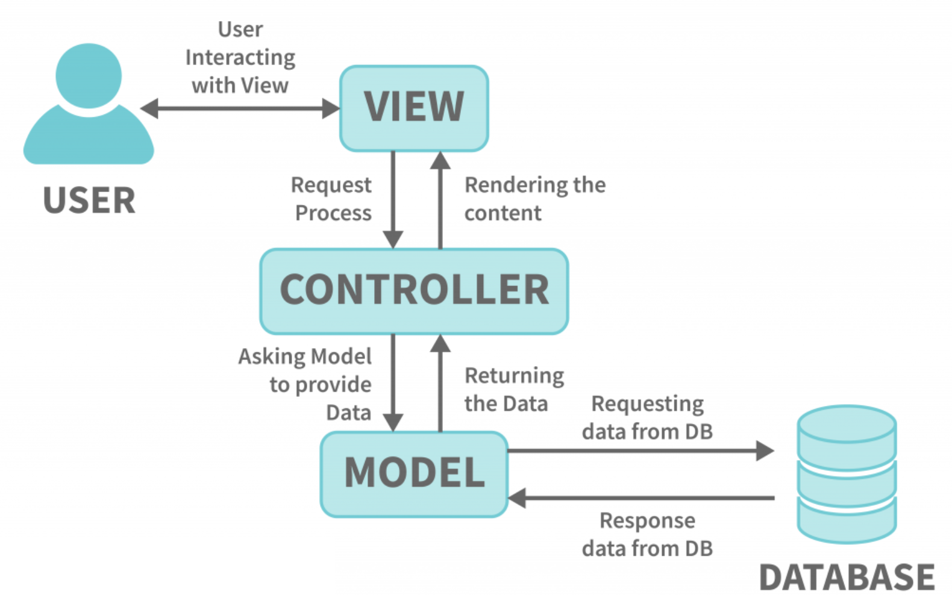

Hình 2.2 Mô hình MVC [7]

Mô hình MVC đã trở thành một tiêu chuẩn thiết yếu trong thiết kế và phát triển ứng dụng web hiện đại. Mô hình này được xây dựng với mục tiêu tách biệt các chức năng và vai trò trong quá trình phát triển phần mềm, từ đó nâng cao khả năng bảo trì, tái sử dụng mã nguồn và dễ dàng mở rộng. Trong mô hình này, ba thành phần chính: Model, View và Controller đều đóng vai trò quan trọng với các chức năng riêng biệt, nhưng chúng cũng có sự tương tác chặt chẽ với nhau để tạo nên một hệ thống hoàn chỉnh [7].

Model là thành phần đại diện cho thông tin, dữ liệu của ứng dụng. Nó không chỉ là nơi chứa các thuộc tính đại diện cho các bảng dữ liệu trong cơ sở dữ liệu mà còn là thành phần xử lý các thao tác với dữ liệu. Model có nhiệm vụ thực hiện các truy vấn cần thiết để lấy, chỉnh sửa, thêm hoặc xóa dữ liệu. Để đảm bảo sự phân tách tốt trong thiết kế, Model cần được thiết kế cẩn thận, không nên chứa các biến gắn trực tiếp với yêu cầu của người dùng như `$_GET`, `$_POST`, hay `$_REQUEST`. Bên cạnh đó, việc nhúng mã HTML hoặc các lệnh dùng để hiển thị thông tin như `echo` hay `print` vào Model cũng là điều không nên.

Nguyên tắc hoạt động của Model là đảm bảo rằng mọi tương tác với cơ sở dữ liệu đều được thực hiện thông qua các phương thức riêng biệt. Điều này không chỉ gia tăng tính bảo mật cho dữ liệu mà còn làm giảm thiểu rủi ro liên quan đến việc phát sinh lỗi do sự tương tác không đồng nhất giữa các thành phần trong ứng dụng. Nội dung của Model nên được tổ chức theo cách mà nó phản ánh cấu trúc của cơ sở dữ liệu, đồng thời có thể dễ dàng mở rộng hoặc thay đổi nếu cần thiết.

View là thành phần đảm nhiệm việc hiển thị thông tin cho người dùng. Nó chứa các mã lệnh trình diễn như HTML và PHP để định dạng dữ liệu và hiển thị thông tin một cách trực quan. Mục tiêu chính của View là tạo ra giao diện người dùng thân thiện và dễ sử dụng, từ đó giúp người dùng có thể tương tác một cách hiệu quả với ứng dụng.

Một điểm quan trọng cần nhấn mạnh là View cũng chỉ nên có khả năng truy cập các thuộc tính và phương thức của Controller hoặc Model, nhưng phải chỉ với mục đích hiển thị thông tin. Điều này có nghĩa là View hoàn toàn không được phép chứa bất kỳ mã truy vấn dữ liệu nào, cũng như không nên sử dụng các biến gắn trực tiếp với yêu cầu của người dùng. Việc quản lý riêng biệt giữa View và các tác vụ liên quan đến dữ liệu không chỉ bảo vệ sự an toàn của hệ thống mà còn giúp cho quá trình bảo trì mã nguồn trở nên dễ dàng hơn trong dài hạn.

Controller có thể được xem là trung tâm điều hướng của hệ thống. Thành phần này có chức năng nhận diện và xử lý các yêu cầu từ người dùng, từ đó định hướng luồng dữ liệu giữa Model và View. Controller cho phép người dùng tương tác với ứng dụng và đồng thời chịu trách nhiệm về việc tạo ra các thực thể của Model dựa trên thông tin thu thập được từ yêu cầu người dùng.

Một trong những nguyên tắc quan trọng của Controller là nó không nên chứa bất kỳ lệnh truy vấn cơ sở dữ liệu nào hay mã HTML. Việc này không chỉ hạn chế sự phức tạp của Controller mà còn đảm bảo được việc quản lý các quy trình xử lý dữ liệu một cách nhất quán. Thông qua Controller, các biến gắn trực tiếp với yêu cầu của người dùng có thể được sử dụng, và nó cũng đảm nhiệm vai trò kết nối giữa Model và View.

## Tổng quan về Laravel framework

### *Giới thiệu về Laravel*

Taylor Otwell đã tạo ra Laravel như một cố gắng cung cấp một lựa chọn tiên tiến hơn so với framework CodeIgniter. Phiên bản beta đầu tiên của Laravel đã được phát hành vào ngày 9 tháng 6 năm 2011, và từ đó, Laravel đã trở thành một trong những framework web phổ biến nhất trên thị trường. Laravel được sử dụng để phát triển các ứng dụng web theo mô hình kiến trúc model-view-controller và dựa trên Symfony.



Hình 2.3 Logo của Laravel framework

Laravel phát triển nhanh chóng và trở thành một trong những Backend Framework phổ biến và được sử dụng rộng rãi trong việc phát triển ứng dụng Web.

Với Laravel, người dùng mới bắt đầu trong lĩnh vực lập trình web có thể dễ dàng tiếp cận với một loạt tài liệu hướng dẫn, video hướng dẫn và cộng đồng hỗ trợ lớn mạnh. Điều này giúp họ học hỏi và phát triển mà không gặp phải sự áp đảo hay khó khăn.

Đối với những nhà phát triển giàu kinh nghiệm, Laravel cung cấp các công cụ mạnh mẽ để giúp họ xử lý các công việc phức tạp như tiêm phụ thuộc, kiểm thử đơn vị, hàng đợi và sự kiện thời gian thực. Khung này cũng được điều chỉnh tốt để xây dựng các ứng dụng web chuyên nghiệp và sẵn sàng đối mặt với khối lượng công việc doanh nghiệp.

Một trong những điểm mạnh của Laravel là khả năng mở rộng. Nhờ vào tính mở rộng thân thiện của PHP và hỗ trợ tích hợp sẵn cho các hệ thống cache phân tán như Redis, việc mở rộng theo chiều ngang với Laravel trở nên dễ dàng hơn bao giờ hết. Thậm chí, các ứng dụng Laravel đã được mở rộng để xử lý hàng trăm triệu yêu cầu mỗi tháng mà vẫn đảm bảo hiệu suất cao.

Cộng đồng người dùng và nhà phát triển của Laravel cũng là một điểm đáng chú ý. Laravel kết hợp những gói tốt nhất trong hệ sinh thái PHP để cung cấp một khung làm việc mạnh mẽ và thân thiện với nhà phát triển nhất có sẵn. Hàng ngàn nhà phát triển tài năng từ khắp nơi trên thế giới đã đóng góp vào sự phát triển của Laravel, tạo nên một cộng đồng đa dạng và giàu năng lượng.

Trang chủ: https://laravel.com/

Diễn đàn: https://laravel.io/forum

### *Yêu cầu*

Laravel yêu cầu phiên bản PHP 8.1 hoặc cao hơn. Ta có thể chạy bất kỳ gói Laravel nào đi kèm với các yêu cầu hệ thống và kiểm tra các đặc điểm cụ thể của từng cấu hình PHP.

Để tìm hiểu Laravel, ta cần có kiến thức cơ bản về lập trình hướng đối tượng (OOP), vì Laravel là một framework hướng đối tượng thuần túy. Laravel cũng sử dụng các tính năng mới nhất của PHP. Nếu nắm vững những kiến thức này, việc tiếp cận Laravel sẽ trở nên dễ dàng hơn

### *Tính năng*

Mô hình thiết kế Model-View-Controller (MVC): Laravel framework sử dụng kiến trúc đã được kiểm chứng MVC, hỗ trợ việc phân tách các phần liên quan với nhau.

Database Access Objects (DAO), Query Builder, Eloquent ORM, DB Migration: Laravel framework cung cấp Eloquent ORM để làm việc với cơ sở dữ liệu một cách dễ dàng và trực quan. Nó cũng hỗ trợ Query Builder cho các truy vấn phức tạp và DB Migration để quản lý thay đổi cấu trúc cơ sở dữ liệu.

Nhập liệu và kiểm tra hợp lệ: Laravel tạo các form thu thập dữ liệu trở nên dễ dàng và an toàn. Nó cung cấp các phương thức kiểm tra hợp lệ mạnh mẽ, cho phép xác thực dữ liệu đầu vào một cách hiệu quả.

Các widget hỗ trợ: Laravel có thể dễ dàng tích hợp với jQuery và các thư viện JavaScript khác để xây dựng giao diện người dùng tương tác.

Xác thực và phân quyền: Laravel đã tích hợp sẵn một lớp hỗ trợ xác thực, cho phép xác thực người dùng và phân quyền theo vai trò (RBAC) một cách linh hoạt.

Giao diện: Laravel sử dụng Blade templating engine, cho phép người phát triển dễ dàng xây dựng và quản lý giao diện cho ứng dụng web.

Dịch vụ Web: Laravel hỗ trợ xây dựng RESTful APIs và có thể tích hợp với các dịch vụ web khác.

Lớp hỗ trợ cache: Laravel hỗ trợ nhiều phương thức cache, bao gồm cache dữ liệu, cache trang và cache mảng, giúp cải thiện hiệu suất ứng dụng.

Kiểm thử: Laravel cung cấp hỗ trợ cho việc viết và chạy unit test cũng như feature test, dựa trên PHPUnit, giúp đảm bảo chất lượng mã nguồn.

Tự động tạo code (Automatic code generation): Laravel có Artisan command-line tool cho phép tạo mã tự động cho các tác vụ như tạo controller, model và migration, giúp tiết kiệm thời gian cho lập trình viên.

Tuân thủ theo XHTML: Laravel không có yêu cầu cụ thể về XHTML, nhưng có thể tạo HTML hợp lệ và tuân thủ các tiêu chuẩn web.

Thuần hướng đối tượng: Laravel framework tuân thủ mô hình lập trình hướng đối tượng (OOP), cho phép sử dụng lại và mở rộng mã nguồn một cách hiệu quả.

Dễ dàng sử dụng với mã lệnh của bên cung cấp thứ ba: Laravel được thiết kế để dễ dàng tích hợp với các thư viện và mã lệnh từ bên thứ ba, giúp mở rộng chức năng của ứng dụng.

Tài liệu chi tiết: Laravel có tài liệu rất chi tiết và phong phú, cung cấp hướng dẫn rõ ràng cho mọi phương thức và thuộc tính.

Hệ thống thư viện mở rộng: Laravel có một hệ sinh thái phong phú với nhiều gói mở rộng (packages) do cộng đồng phát triển, giúp mở rộng tính năng của framework.

### *Các thành phần khác*

Ngoài ba thành phần chính trong cấu trúc MVC thì Larvel còn các thành phần, tiện ích khác như:

Routing: hiểu đơn giản là đường đi của các yêu cầu từ người dùng. Mỗi route phải bao gồm HTTP method (phương thức: get, post, put, delete) để xác định loại yêu cầu và một phương thức được định nghĩa trong một Controller cụ thể. Ngoài ra một route còn có thể chứa tham số (nằm trong cặp dấu {}) và name route giúp dễ dàng tham chiếu đến đường đi của yêu cầu.

Middleware: sử dụng để kiểm tra xác thực người dùng, kiểm tra quyền truy cập trước khi thực hiện các yêu cầu từ người dùng. Middleware có thể được sử dụng cho một hoặc nhiều route cụ thể.

CSRF: Laravel sử dụng một token (mã thông báo) duy nhất sinh ra cho mỗi phiên làm việc của người dùng. Mã này sẽ được gắn với mỗi yêu cầu từ người dùng nhằm ngăn chặn các cuộc tấn công, tránh gây mất mát dữ liệu.

Mã hóa: Laravel cung cấp một số hàm mã hóa, đảm bảo an toàn thông tin hệ thống như mã hóa bcrypt, mã hóa dữ liệu với encrypt, giải mã decrypt cùng các hàm băm Hashing như SHA-256 hay MD5.

## Cơ sở dữ liệu MySQL

### *Giới thiệu*

MySQL (viết tắt của My Structured Query Language) là một hệ quản trị cơ sở dữ liệu mã nguồn mở hàng đầu, nổi bật với khả năng quản lý hiệu quả các dữ liệu lớn ở nhiều quy mô khác nhau. Kể từ ngày ra mắt lần đầu vào năm 1995 bởi công ty MySQL AB tại Thụy Điển, MySQL đã trải qua nhiều giai đoạn phát triển và nâng cấp mạnh mẽ. Hiện nay, phiên bản mới nhất của MySQL là 8.4 LTS (Long Term Support).

MySQL được thiết kế để phục vụ cho nhiều nhu cầu khác nhau, từ những dự án nhỏ cho đến các ứng dụng quy mô lớn. Sự phổ biến của nó không chỉ dừng lại ở khả năng hoạt động trên nhiều hệ điều hành như Linux, Windows, macOS mà còn ở sự linh hoạt và khả năng tích hợp dễ dàng với nhiều ngôn ngữ lập trình phổ biến như PHP, Java. Điều này đã biến MySQL trở thành sự lựa chọn hàng đầu cho các nhà phát triển.

### *Đặc điểm*

Dễ sử dụng: MySQL nổi bật với giao diện thân thiện, cho phép người dùng dễ dàng cài đặt và thiết lập mà không cần nhiều kỹ năng công nghệ thông tin. Các công cụ quản lý như MySQL Workbench cung cấp giao diện đồ họa giúp thực hiện các thao tác từ tạo bảng đến truy vấn phức tạp chỉ với vài cú nhấp chuột.

Hiệu suất: MySQL được thiết kế để tối ưu hóa hiệu suất truy vấn và xử lý dữ liệu với các công cụ như bộ nhớ cache và phương pháp indexing, giúp cải thiện tốc độ truy xuất và giảm thời gian phản hồi. Nó đặc biệt mạnh mẽ trong việc xử lý giao dịch lớn và khối lượng dữ liệu cao, đồng thời vẫn giữ ổn định và đáng tin cậy.

Bảo mật: MySQL cung cấp nhiều tính năng bảo mật mạnh mẽ như xác thực người dùng với nhiều phương thức, mã hóa dữ liệu để bảo vệ thông tin nhạy cảm, và ghi lại hoạt động của người dùng để đảm bảo minh bạch. Hệ thống tường lửa tích hợp giám sát và kiểm soát quyền truy cập vào cơ sở dữ liệu, đảm bảo chỉ những người có quyền hạn mới có thể thao tác với dữ liệu.

# HIỆN THỰC HÓA NGHIÊN CỨU

## Mô tả bài toán

### *Quá trình tiến hành*

 Nghiên cứu lượng thông tin đề cương học phần đã được tiến hành để tìm hiểu rõ những thông tin cần thiết cần được hiển thị trên website. Sau đó, một bản thiết kế được lên kế hoạch để xác định giao diện và các tính năng cần có trên trang web.

Việc lựa chọn công nghệ và Framework phù hợp cũng là một bước quan trọng trong quá trình nghiên cứu. Việc sử dụng phần mềm Xampp và Laravel Framework đã được chọn lựa sau khi xem xét các yêu cầu của dự án và khả năng hỗ trợ của từng công nghệ.

Sau khi đã xác định các công cụ và công nghệ cần sử dụng, quá trình cài đặt chương trình đã được tiến hành. Sử dụng xampp để tạo môi trường phát triển và Laravel framework để xây dựng website là một quy trình phức tạp nhưng cần thiết để đảm bảo dự án được triển khai một cách hiệu quả.

### *Yêu cầu về chức năng*

Đối với quản trị viên: website cung cấp các chức năng quản lý chung như tạo mới, chỉnh sửa và xóa thông tin đề cương học phần. Quản trị viên có quyền truy cập đầy đủ vào thông tin của các học phần để có thể cập nhật thông tin, thay đổi nội dung hoặc thêm các tài liệu mới. Website hỗ trợ việc tạo và quản lý tài khoản giàng viên.

Đối với giảng viên: website hỗ trợ quá trình quản lý vả cập nhật đề cương, quản lý tài liệu học tập.

Đối với sinh viên: website có khả năng tra cứu thông tin về đề cương chi tiết của các học phần. Sinh viên cần có thể dễ dàng xem và tìm kiếm thông tin về nội dung học phần, yêu cầu đánh giá, tài liệu học tập và các thông tin liên quan khác.

### *Biều đồ trình tự*

Khi sinh viên truy cập vào website để xem đề cương chi tiết cho các môn học đã đăng ký trong học kỳ đó, họ có thể dễ dàng truy cập trang web mà không cần sử dụng tài khoản. Hệ thống này mang lại sự thuận tiện và linh hoạt cho sinh viên, giúp họ tiếp cận thông tin một cách nhanh chóng và dễ dàng. Việc cung cấp đề cương chi tiết mà không yêu cầu đăng nhập tài khoản chắc chắn sẽ giúp sinh viên tiết kiệm thời gian và quá trình học tập của mình.

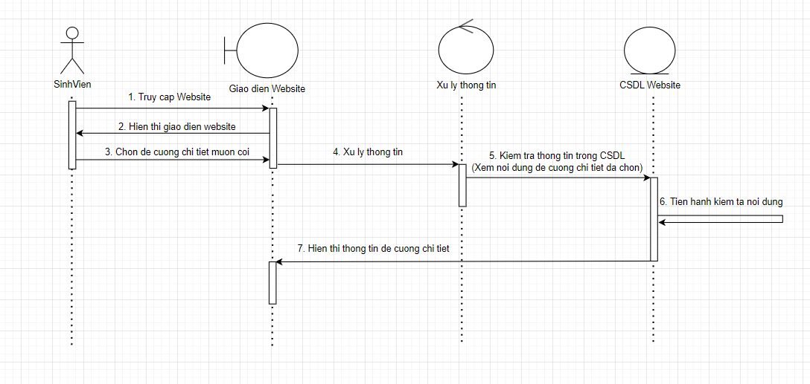

Hình 3.1 Biều đồ trình tự xem thông tin đề cương

Khi giảng viên hoặc quản trị viên muốn tạo một đề cương chi tiết mới, họ cần đăng nhập vào hệ thống và điền đầy đủ thông tin cần thiết. Quá trình tạo đề cương đòi hỏi sự chính xác để đảm bảo rằng các thông tin được cung cấp đầy đủ và chính xác. Việc hoàn thành đề cương đúng cách sẽ giúp đảm bảo rằng quá trình giảng dạy diễn ra một cách suôn sẻ và hiệu quả.

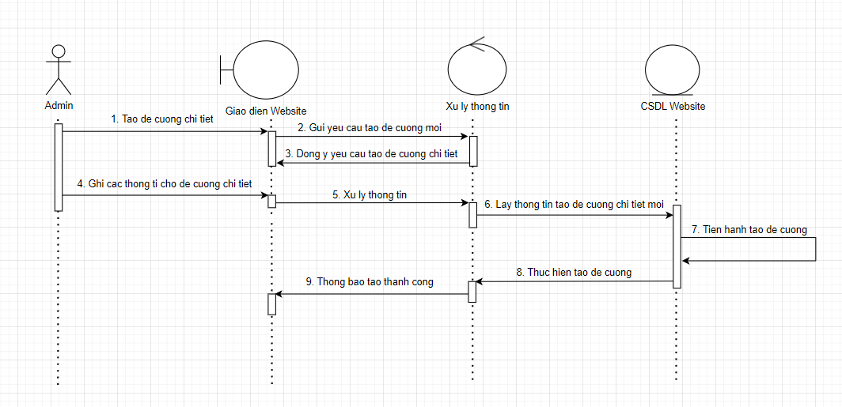

Hình 3.2 Biều đồ trình tự tạo đề cương

## Mô hình dữ liệu

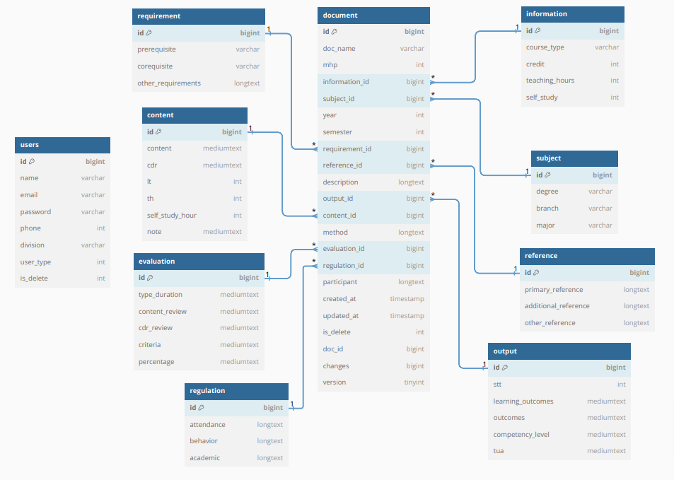

Hình 3.3 Mô hình dữ liệu

Mô tả chi tiết các bảng

**Bảng Users:** Lưu trữ thông tin của người dùng

Bảng 3.1 Bảng Users

|  |  |  |  |  |
| --- | --- | --- | --- | --- |
| *STT* | *Tên thuộc tính* | *Mô tả* | *Kiểu dữ liệu* | *Ràng buộc* |
| 1 | id | Mã người dùng | bigint |  |
| 2 | name | Tên người dùng | varchar(255) |  |
| 3 | email | Địa chỉ email | varchar(255) |  |
| 4 | password | Mật khẩu của người dùng | varchar(255) |  |
| 5 | phone | Số điện thoại | int |  |
| 6 | division | Đơn vị | varchar(255) |  |
| 7 | user_type | Loại người dùng | int | 1: admin  2: Giảng viên  3: Khách |
| 8 | is_delete | Người dùng đã xóa | int | 0: Còn tồn tại  1: Đã xóa |

**Bảng Document:** Lưu trữ thông tin của các đề cương đã tạo.

Bảng 3.2 Bảng Document

|  |  |  |  |  |
| --- | --- | --- | --- | --- |
| *STT* | *Tên thuộc tính* | *Mô tả* | *Kiểu dữ liệu* | *Ràng buộc* |
| 1 | id | Mã đề cương | bigint |  |
| 2 | doc_name | Tên đề cương | varchar(255) |  |
| 3 | mhp | Mạ học phần | int |  |
| 4 | information_id | Mã thông tin của đề cương | bigint |  |
| 5 | subject_id | Mã đối tượng | bigint |  |
| 6 | year | Năm học | int |  |
| 7 | semester | Học kỳ | int |  |
| 8 | requirement_id | Mã điều kiện tham gia học phần | bigint |  |
| 9 | reference_id | Mã tài liệu tham khảo | bigint |  |
| 10 | description | Mô tả học phần | longtext |  |
| 11 | [output_standard](http://localhost/phpmyadmin/index.php?route=/sql&pos=0&db=test&table=output_standard)_id | Chuẩn đầu ra của học phần | bigint |  |
| 12 | content_id | Mã nội dung học phần | bigint |  |
| 13 | method | Phương pháp dạy và học | longtext |  |
| 14 | evaluation_id | Mã đánh giá học phần | bigint |  |
| 15 | regulation_id | Mã quy dịnh | bigint |  |
| 16 | participant | Danh sách cán bộ tham gia giảng dạy | longtext |  |
| 17 | created_at | Ngày tạo đề cương | timestamp |  |
| 18 | updated_at | Ngày cập nhật đề cương | timestamp |  |
| 19 | is_delete | Đề cương đã xóa | tinyint | 0: Còn tồn tại  1: Đã xóa |
| 20 | doc_id |  | bigint |  |
| 21 | changes | Số lần đề cương đươc cập nhật | bigint |  |
| 22 | version | Đề cương thuộc bản chính hay đã qua chỉnh sửa | tinyint | 0: Bản chính  1: Bản đã qua chỉnh sửa |

**Bảng Information:** Lưu trữ thông tin của về loại học phần, số tín chỉ, số giờ dự giảng và số giờ tự học của đề cương.

Bảng 3.3 Bảng Information

|  |  |  |  |  |
| --- | --- | --- | --- | --- |
| *STT* | *Tên thuộc tính* | *Mô tả* | *Kiểu dữ liệu* | *Ràng buộc* |
| 1 | id | Mã thông tin đề cương | bigint |  |
| 2 | course_type | Loại học phần | varchar(20) |  |
| 3 | credit | Số tín chỉ | int |  |
| 4 | teaching_hours | Số giờ dự giảng | int |  |
| 5 | self_study | Số giờ tự học | int |  |

**Bảng Subject:** Lưu trữ thông tin của về đối tượng học của đề cương.

Bảng 3.4 Bảng Subject

|  |  |  |  |  |
| --- | --- | --- | --- | --- |
| *STT* | *Tên thuộc tính* | *Mô tả* | *Kiểu dữ liệu* | *Ràng buộc* |
| 1 | id | Mã đối tượng học | bigint |  |
| 2 | degree | Trình độ | varchar(255) |  |
| 3 | branch | Ngành | varchar(255) |  |
| 4 | major | Chuyên ngành | varchar(255) |  |

**Bảng Requirement:** Lưu trữ thông tin của về điều kiện tham gia học phần của đề cương.

Bảng 3 5 Bảng Requirement

|  |  |  |  |  |
| --- | --- | --- | --- | --- |
| *STT* | *Tên thuộc tính* | *Mô tả* | *Kiểu dữ liệu* | *Ràng buộc* |
| 1 | id | Mã điều kiện tham gia học phần | bigint |  |
| 2 | prerequisite | Học phần tiên quyết | varchar(255) |  |
| 3 | corequisite | Học phần song hành | varchar(255) |  |
| 4 | other_requirements | Các yêu cầu khác | longtext |  |

**Bảng Reference:** Lưu trữ thông tin của về điều kiện tham gia học phần của đề cương.

Bảng 3.6 Bảng Reference

|  |  |  |  |  |
| --- | --- | --- | --- | --- |
| *STT* | *Tên thuộc tính* | *Mô tả* | *Kiểu dữ liệu* | *Ràng buộc* |
| 1 | id | Mã nguồn tài liệu | bigint |  |
| 2 | primary_reference | Tài liệu học tập chỉnh | longtext |  |
| 3 | additional_reference | Tài liệu tham khảo thêm | longtext |  |
| 4 | other_reference | Các loại tài liệu khác | longtext |  |

**Bảng Outputs:** Lưu trữ thông tin của về chuẩn đầu ra của học phần trong đề cương.

Bảng 3.7 Bảng Outputs

|  |  |  |  |  |
| --- | --- | --- | --- | --- |
| *STT* | *Tên thuộc tính* | *Mô tả* | *Kiểu dữ liệu* | *Ràng buộc* |
| 1 | id | Mã về chuẩn đầu ra của học phần | bigint |  |
| 2 | stt | Số thứ tự các hàng | int |  |
| 3 | learning_outcomes | Chuẩn đầu ra của học phần | mediumtext |  |
| 4 | outcomes | Đáp ứng CĐR của CTĐT | mediumtext |  |
| 5 | competency_level | Trình độ năng lực | mediumtext |  |
| 6 | tua | TUA | mediumtext |  |

**Bảng Content:** Lưu trữ thông tin của về nội dung của học phần trong đề cương.

Bảng 3.8 Bảng Content

|  |  |  |  |  |
| --- | --- | --- | --- | --- |
| *STT* | *Tên thuộc tính* | *Mô tả* | *Kiểu dữ liệu* | *Ràng buộc* |
| 1 | id | Mã về nội dung của học phần | bigint |  |
| 2 | content | Nội dung | mediumtext |  |
| 3 | cdr | CĐR học phần | mediumtext |  |
| 4 | lt | Số giờ lý thuyết | int |  |
| 5 | th | Số giờ thực hành | int |  |
| 6 | self_study_hour | Số giờ tự học | int |  |
| 7 | note | Ghi chú | mediumtext |  |

**Bảng Evaluation:** Lưu trữ thông tin của về nội dung đánh giá học phần của đề cương.

Bảng 3.9 Bảng Evaluation

|  |  |  |  |  |
| --- | --- | --- | --- | --- |
| *STT* | *Tên thuộc tính* | *Mô tả* | *Kiểu dữ liệu* | *Ràng buộc* |
| 1 | id | Mã nội dung đánh giá học phần | bigint |  |
| 2 | type_duration | Hình thức đánh giá | mediumtext |  |
| 3 | content_review | Nội dung đánh giá | mediumtext |  |
| 4 | cdr_review | CĐR của học phần | mediumtext |  |
| 5 | criteria | Tiêu chí đánh giá | mediumtext |  |
| 6 | percentage | Tỷ lệ % của đánh giá | int |  |

**Bảng Evaluation:** Lưu trữ thông tin của về nội dung đánh giá học phần của đề cương.

Bảng 3.10 Bảng Evaluation

|  |  |  |  |  |
| --- | --- | --- | --- | --- |
| *STT* | *Tên thuộc tính* | *Mô tả* | *Kiểu dữ liệu* | *Ràng buộc* |
| 1 | id | Mã quy định | bigint |  |
| 2 | attendance | Quy định về tham dự lớp học | longtext |  |
| 3 | behavior | Quy định về hành vi trong lớp học | longtext |  |
| 4 | academic | Quy định về học vụ | longtext |  |

## Mô hình dữ liệu mức logic

**Users (id,** name, email, password, phone, division, user_type, is_delete**).**

**Document (id,** doc_name, mhp, information_id, subject_id, year, semester, requirement_id, reference_id, description, output_standard_id, content_id, method, evaluation_id, regulation_id, participant, created_at, updated_at, is_delete, doc_id, changes, version )

**Information (id,** course_type, credit, teaching_hours, self_study**)**

**Subject (id,** degree, branch, major**)**

**Requirement (id,** prerequisite, corequisite, other_requirements**)**

**Reference (id,** primary_reference, additional_reference, other_reference**)**

**Output_standard (id,** stt, learning_outcomes, outcomes, competency_level, tua)

**Content (id,** content, cdr, lt, th, self_study_hour, note)

**Evaluation (id,** type_duration, content_review, cdr_review, criteria, percentage)

**Regulation (id,** attendance, behavior, academic)

# KẾT QUẢ NGHIÊN CỨU

## Bộ dữ liệu thử nghiệm

Bộ dữ liệu thử nghiệm cho bảng Users

Bảng 4.1 Bộ dữ liệu thử nghiệm cho bảng Users

|  |  |  |  |  |  |  |  |
| --- | --- | --- | --- | --- | --- | --- | --- |
| ***id*** | ***name*** | ***email*** | ***password*** | ***phone*** | ***division*** | ***user_type*** | ***is_delete*** |
| 1 | Guest | guest@guest.com | 123456 |  |  | 3 | 0 |
| 2 | Duck | duck@admin.com | 123456 |  |  | 1 | 0 |
| 3 | Nguyễn Nhứt Lam | lamnn@tvu.edu.vn | 123456789 | 919556441 | CNTT | 2 | 0 |
| 4 | Nguyễn Ngọc Đan Thanh | ngocdanthanhdt@tvu.edu.vn | 135792468 | 916741252 | CNTT | 2 | 0 |
| 5 | Lê Quốc Điền | dien72@hotmail.com | 123 | 2943855246132 | Nông nghiệp - Thủy sản | 2 | 0 |

Bộ dữ liệu thử nghiệm cho bảng Document

Bảng 4.2 Bộ dữ liệu thử nghiệm cho bảng Document

|  |  |  |  |  |
| --- | --- | --- | --- | --- |
| ***id*** | ***doc_name*** | ***mhp*** | ***information_id*** | ***subject_id*** |
| 1 | ANH VĂN CHUYÊN NGÀNH CÔNG NGHỆ THÔNG TIN | 220123 | 1 | 1 |
| 2 | ĐIỆN TOÁN ĐÁM MÂY | 220267 | 2 | 2 |
| 3 | KỸ THUẬT LẬP TRÌNH | 220228 | 3 | 3 |

|  |  |  |  |  |
| --- | --- | --- | --- | --- |
| ***year*** | ***semester*** | ***requirement_id*** | ***reference_id*** | ***description*** |
| 4 | 2 | 1 | 1 | Học phần giúp trang bị cho sinh viên các kiến thức chuyên sâu về tiếng Anh trong chuyên ngành Công nghệ thông tin. Đồng thời học phần cũng nhằm rèn luyện cho sinh viên các kỹ năng dịch và trình bày. Học phần cũng giúp hình thành cho sinh viên thái độ và nhận thức đúng đắn về vai trò của tiếng Anh trong chuyên ngành Công nghệ thông tin và kỹ năng làm việc nhóm, viết và trình bày báo cáo. |
| 2 | 1 | 2 | 2 | Học phần giúp trang bị cho sinh viên các kiến thức chuyên sâu về tiếng Anh trong chuyên ngành Công nghệ thông tin. Đồng thời học phần cũng nhằm rèn luyện cho sinh viên các kỹ năng dịch và trình bày. Học phần cũng giúp hình thành cho sinh viên thái độ và nhận thức đúng đắn về vai trò của tiếng Anh trong chuyên ngành Công nghệ thông tin và kỹ năng làm việc nhóm, viết và trình bày báo cáo. |
| 1 | 1 | 3 | 3 | Học phần giúp trang bị cho sinh viên các kiến thức chuyên sâu về tiếng Anh trong chuyên ngành Công nghệ thông tin. Đồng thời học phần cũng nhằm rèn luyện cho sinh viên các kỹ năng dịch và trình bày. Học phần cũng giúp hình thành cho sinh viên thái độ và nhận thức đúng đắn về vai trò của tiếng Anh trong chuyên ngành Công nghệ thông tin và kỹ năng làm việc nhóm, viết và trình bày báo cáo. |

|  |  |  |  |  |
| --- | --- | --- | --- | --- |
| ***output_id*** | ***content_id*** | ***method*** | ***evaluation_id*** | ***regulation_id*** |
| 1 | 1 | - Diễn giảng  - Vấn đáp (Questions – Answers)  - Hoạt động nhóm (Group-based Learning) | 1 | 1 |
| 2 | 2 | - Diễn giảng và Thao tác mẫu (Demo)  - Vấn đáp (Questions – Answers)  - Hoạt động nhóm (Group-based Learning | 2 | 2 |
| 3 | 3 | − Diễn giảng: Hướng dẫn nội dung lý thuyết môn học, sinh viên có thể ghi nhớ các kiến thức cơ bản và vận dụng giải quyết vấn đề trên máy tính thông qua thời lượng thực hành.  − Thao tác mẫu (Demo): Hướng dẫn sinh viên thực hành, giúp sinh viên có thể hình dung được cách vận dụng lý thuyết vào giải quyết vấn đề. Dựa vào thao tác mẫu sinh viên sẽ biết cách giải quyết vấn đề trên máy tính.  − Học dựa trên vấn đề (Problem-based Learning): Giáo viên đưa ra vấn đề cần giải quyết, sinh viên suy nghĩ để lựa chọn giải pháp giải quyết vấn đề. | 3 | 3 |

|  |  |  |  |  |  |  |
| --- | --- | --- | --- | --- | --- | --- |
| ***participant*** | ***created_at*** | ***updated_at*** | ***is_delete*** | ***doc_id*** | ***changes*** | ***version*** |
| - Nguyễn Hoàng Duy Thiện  - Nguyễn Nhứt Lam | 2024-10-13 17:42:15 | 2024-10-13 18:04:37 | 0 |  |  | 1 |
| Nguyễn Bá Nhiệm  Dương Ngọc Vân Khanh  Huỳnh Văn Thanh | 2024-10-13 17:50:05 | 2024-10-13 17:50:05 | 0 |  |  | 1 |
| Võ Phước Hưng, Võ Thành C, Nguyễn Thừa Phát Tài, Nguyễn Ngọc Đan Thanh | 2024-10-13 17:55:26 | 2024-10-13 17:55:26 | 0 |  |  | 1 |

Bộ dữ liệu thử nghiệm cho bảng Information

Bảng 4.3 Bộ dữ liệu thử nghiệm cho bảng Information

|  |  |  |  |  |
| --- | --- | --- | --- | --- |
| ***id*** | ***course_type*** | ***credit*** | ***teaching_hours*** | ***self_study*** |
| 1 | , on | 02,01 | 30,30 | 90 |
| 2 | , on | 02, 01 | 30,30 | 30 |
| 3 | on, | 02, 02 | 30,60 | 110 |

Bộ dữ liệu thử nghiệm cho bảng Subject

Bảng 4.4 Bộ dữ liệu thử nghiệm cho bảng Subject

|  |  |  |  |
| --- | --- | --- | --- |
| ***id*** | ***degree*** | ***branch*** | ***major*** |
| 1 | Đại học | Công nghệ thông tin |  |
| 2 | Đại học | Công nghệ thông tin |  |
| 3 | Đại học | Công nghệ thông tin |  |

Bộ dữ liệu thử nghiệm cho bảng Requirement

Bảng 4.5 Bộ dữ liệu thử nghiệm cho bảng Requirement

|  |  |  |  |
| --- | --- | --- | --- |
| ***id*** | ***prerequisite*** | ***corequisite*** | ***other_requirements*** |
| 1 | Anh văn không chuyên 1, 2, 3 MSHP: | (tên học phần) MSHP: …….. | Kiến thức: Không  Kỹ năng: Đọc hiểu tài liệu tiếng Anh  Thái độ: Nghiêm túc |
| 2 | Mạng máy tính MSHP: …….. | (tên học phần) MSHP: …….. | Kiến thức: Mạng máy tính  Kỹ năng: Đọc hiểu tài liệu tiếng Anh  Thái độ: Tự học |
| 3 | KHÔNG | KHÔNG | Sinh viên cần có kiến thức toán phổ thông, các học phần khoa học cơ bản, có kỹ năng suy luận giải quyết vấn đề, kỹ năng sử dụng máy tính điện tử, có kỹ năng tìm kiếm thông tin và có ý thức học tập tích cực.  Sinh viên cần tham gia đầy đủ các buổi học kể cả lý thuyết và thực hành. |

Bộ dữ liệu thử nghiệm cho bảng Reference

Bảng 4.6 Bộ dữ liệu thử nghiệm cho bảng Reference

|  |  |  |  |
| --- | --- | --- | --- |
| ***id*** | ***primary_reference*** | ***additional_reference*** | ***other_reference*** |
| 1 | [1] Eric H. Glendinning and John McEwan (2011). Oxford English for Information Technology, 2nd Edition. Oxford University Press. | [1] Keith Boechker and P. Charles Brown (2001). Oxford English for Computing. Oxford University Press.  [2] Marion Grussendorf (2007). English for Presentations. Oxford University Press.  [3] Nguyễn Hoàng Thanh Ly, Đặng Ái Vy (2012). Check your English Vocabulary for Computers and Information Technology. Nhà xuất bản Hồng Đức. | <https://www.oxfordlearnersdic>  tionaries.com/browse/english/ |
| 2 | [1] Douglas Comer (2021). The Cloud Computing Book: The Future of Computing Explained. Chapman and Hall/CRC. | [2] Nick Antonopoulos, Lee Gillam (2018). Cloud Computing: Principles, Systems and Applications (Computer Communications and Networks). Springer | Microsoft Azure, AWS, Heroku, Google Cloud |
| 3 | [1] Phạm Văn Ất (2018). Giáo trình Kỹ thuật lập trình C Căn bản và Nâng cao. NXB Bách Khoa Hà Nội.  [2] Subrata Saha and Subhodip Mukherjee (2017). Basic Computation and Programming with C. Cambridge University Press. | [1] Nguyễn Ngọc Đan Thanh (2015). Tài liệu giảng dạy môn Kỹ thuật lập trình, Trường Đại học Trà Vinh (lưu hành nội bộ)  [2] Jeff Szuhay (2020). Learn C Programming: A beginner's guide to learning C programming the easy and disciplined way. Packt Publishing.  [3] Mike McGrath (2018). C Programming in easy steps. In Easy Steps Limited.  [4] Subrata Saha and Subhodip Mukherjee (2016). Basic Computation and Programming with C 1st Edition. Cambridge University Press.  [5] Trần Đan Thư, Nguyễn Thanh Phương, Đinh Bá  Tiến, Trần Minh Triết, Đăng Bình Phương (2013).  Kỹ thuật lập trình. NXB Khoa học và Kỹ thuật. | [1] Phần mềm biên dịch chương trình C: Turbo C ++, Dev C++, C Free, Visual C++, …  [2] Websites:  https://www.tutorialspoint.com/cprogramming  https://www.learn-c.org  https://github.com |

Bộ dữ liệu thử nghiệm cho bảng Outputs

Bảng 4.7 Bộ dữ liệu thử nghiệm cho bảng Outputs

|  |  |  |  |  |  |
| --- | --- | --- | --- | --- | --- |
| ***id*** | ***stt*** | ***learning_outcomes*** | ***outcomes*** | ***competency_level*** | ***tua*** |
| 1 | "1\/ 2\/ 3\/ 4 |5\/ 6\/ 7\/ 8 |9" | "Định nghĩa các thiết bị và thuật ngữ chuyên ngành\/ Viết lại câu không làm thay đổi ý nghĩa\/ Dịch một đoạn văn ngắn từ tiếng Anh sang tiếng Việt và ngược lại\/ Trình bày ý kiến về các chủ đề trong lĩnh vực Công nghệ Thông tin |Vận dụng kỹ thuật làm việc nhóm\/ Vận dụng kỹ năng trình bày các tài liệu chuyên ngành bằng tiếng Anh\/ Vận dụng kỹ năng nghe, nói, đọc, viết tiếng Anh\/ Sử dụng các thuật ngữ chuyên ngành |Học tập chủ động" | "PLO6\/ PLO6\/ PLO6\/ PLO6 |PLO8\/ PLO6\/ PLO6\/ PLO6 |PLO10" | "3\/ 3\/ 3\/ 3 |3\/ 3\/ 3\/ 3 |5" | "TUA\/ TUA\/ TUA\/ TUA |U\/ U\/ U\/ U |U" |
| 2 | "1\/ 2\/ 3\/ 4 |5\/ 6\/ 7\/ 8 |9\/ 10" | "Mô tả tổng quan về điện toán đám mây\/ Giải thích các khái niệm, nguyên lý của điện toán đám mây\/ Xác định các thành phần của điện toán đám mây\/ Triển khai ứng dụng |Khả năng thích ứng nhanh với các vấn đề mới\/ Hoạt động nhóm\/ Thuyết trình bằng miệng và giao tiếp giữa các cá nhân\/ Khả năng đọc và hiểu tài liệu tiếng Anh |Thể hiện sự tôn trọng ý kiến của người khác\/ Khả năng tự học" | "PLO2\/ PLO2\/ PLO2\/ PLO4 |PLO5\/ PLO8\/ PLO7\/ PLO6 |PLO9\/ PLO10" | "1,2\/ 2\/ 3\/ 4 |3\/ 4\/ 3\/ 4 |5\/ 5" | "TUA\/ TUA\/ TUA\/ TA |A\/ A\/ A\/ A |U\/ U" |
| 3 | "1\/ 2 |3\/ 4\/ 5\/ 6 |7\/ 8" | "Vận dụng các cách mô tả thuật toán để diễn đạt ý tưởng giải quyết cho từng bài toán cụ thể\/ Tổng hợp các kiến thức về ngôn ngữ lập trình để giải bài toán trên máy tính |Kỹ năng mô hình hóa vấn đề\/ Cài đặt thuật toán và trình bày mã nguồn hợp lý\/ Phát hiện và chỉnh sửa lỗi chính xác (bao gồm lỗi cú pháp và lỗi logic)\/ Thể hiện kỹ năng giao tiếp, làm việc nhóm |Thể hiện tác phong chuyên nghiệp\/ Thể hiện tính linh hoạt, sáng tạo và khả năng học tập suốt đời" | "PLO1, PLO2\/ PLO1, PLO2 |PLO3, PLO4\/ PLO3, PLO4, PLO7\/ PLO3, PLO4\/ PLO6, PLO7, PLO8 |PLO9\/ PLO10" | "3\/ 3 |2\/ 2\/ 2\/ 3 |2\/ 2" | "TUA\/ TUA |TUA\/ TUA\/ TUA\/ U |U\/ U" |

Bộ dữ liệu thử nghiệm cho bảng Content

Bảng 4.8 Bộ dữ liệu thử nghiệm cho bảng Content

|  |  |  |  |  |  |  |
| --- | --- | --- | --- | --- | --- | --- |
| ***id*** | ***content*** | ***cdr*** | ***lt*** | ***th*** | ***self_study_hour*** | ***note*** |
| 1 | ["Bài 1. Định nghĩa các thiết bị và thuật ngữ chuyên ngành","Bài 2. Viết lại câu không làm thay đổi ý nghĩa","Bài 3. Dịch một đoạn văn ngắn từ tiếng Anh sang tiếng Việt và ngược lại","Bài 4. Trình bày ý kiến về các chủ đề trong lĩnh vực Công nghệ Thông tin"] | ["2","1","3","4"] | ["4","12","8","6"] | ["4","12","8","6"] | ["20","20","20","30"] |  |
| 2 | ["Chương 1. Tổng quan về điện toán đám mây","Chương 1. Tổng quan về điện toán đám mây","Chương 3. Tự động hóa và điều phối","Chương 4. Lập trình đám mây","2, 8, 10Chương 5. Bảo mật và quyền riêng tư trên đám mây"] | ["1, 8","3, 8, 5","2, 8, 5","4, 6, 8, 10","2, 8, 10"] | ["5","8","5","7","8"] | ["5","10","0","10","8"] | ["10","10","0","10","0"] |  |
| 3 | ["Chương\/Bài 1. Tổng quan về lập trình trên máy tính","Chương\/Bài 2. Ngôn ngữ lập trình C","Chương\/Bài 3. Phân tích thiết kế hàm","Chương\/Bài 4. Ứng dụng mảng trong ngôn ngữ lập trình C","Chương\/Bài 5. Kỹ thuật lập trình đệ quy","Chương\/Bài 6. Chuỗi ký tự, kiểu dữ liệu có cấu trúc","Chương\/Bài 7. Tổ chức, lưu trữ dữ liệu trên tập tin"] | ["1, 3, 6","2, 4, 5, 6, 7, 8","2, 4, 5, 6, 7, 8","2, 4, 5, 6, 7, 8","2, 4, 5, 6, 7, 8","2, 4, 5, 6, 7, 8","2, 4, 5, 6, 7, 8"] | ["4","5","2","8","4","4","3"] | ["5","10","5","20","5","10","5"] | ["15","25","10","20","10","20","10"] |  |

Bộ dữ liệu thử nghiệm cho bảng Evaluation

Bảng 4.9 Bộ dữ liệu thử nghiệm cho bảng Evaluation

|  |  |  |  |  |  |
| --- | --- | --- | --- | --- | --- |
| ***id*** | ***type_duration*** | ***content_review*** | ***cdr_review*** | ***criteria*** | ***percentage*** |
| 1 | "Kiểm tra lý thuyết – 60’"; "Kiểm tra thực hành – 60’"; "Kiểm tra lý thuyết – 90’" | "Bài 1, 2"; "Bài 1, 2"; "Bài 1, 2, 3, 4" | “1, 2, 3, 8, 9;4, 7, 8, 9;1, 2, 3, 8, 9” | "Theo đáp án"; "Theo đáp án"; "Theo đáp án" | "25%"; "25%"; "50%" |
| 2 | "Thực hành"; "Thực hành"; "Đồ án học phần" | "Từ chương 1 đến chương 3"; "Từ chương 4 đến chương 5"; "Từ chương 1 đến chương 5" | "Từ 1 đến 3, 8"; "Từ 2, 4, 8, 5, 10, 7,9"; "Từ 1 đến 8" | "Theo đáp án"; "Theo đáp án"; "Theo đáp án" | "25%"; "25%"; "50%" |
| 3 | "Làm bài kiểm tra thực hành, bài tập trên lớp, bài tập về nhà"; "Làm bài kiểm tra thực hành, bài tập trên lớp, bài tập về nhà"; "Thi trắc nghiệm" | "Chương 1, 2, 3, 4"; "Chương 5, 6, 7"; "Chương 1, 2, 3, 4, 5, 6, 7" | "1, 2, 3, 4, 5"; "1, 2, 3, 4, 5"; "1, 2, 3, 4, 5" | "Theo đáp án"; "Theo đáp án"; "Theo đáp án" | "25%"; "25%"; "50%" |

Bộ dữ liệu thử nghiệm cho bảng Regulation

Bảng 4.10 Bộ dữ liệu thử nghiệm cho bảng Regulation

|  |  |  |  |
| --- | --- | --- | --- |
| ***id*** | ***attendance*** | ***behavior*** | ***academic*** |
| 1 | ● Sinh viên có trách nhiệm tham dự đầy đủ các buổi học. Trong trường hợp phải nghỉ học vì lý do bất khả kháng thì phải có giấy tờ chứng minh đầy đủ và hợp lý.  ● Sinh viên vắng quá 20% số giờ dự giảng của học phần bị xem như không hoàn thành học phần và phải đăng ký học lại vào học kỳ sau. Những trường hợp khác phải do Ban Giám hiệu hoặc Trưởng khoa quyết định. | ● Học phần được thực hiện trên nguyên tắc tôn trọng người học và người dạy. Mọi hành vi làm ảnh hưởng đến quá trình dạy và học đều bị nghiêm cấm.  ● Sinh viên phải đi học đúng giờ qui định.  ● Tuyệt đối không làm ồn, gây ảnh hưởng đến người khác trong quá trình học.  ● Tuyệt đối không được ăn, nhai kẹo cao su, sử dụng các thiết bị như điện thoại để nghe nhạc trong giờ học.  ● Máy tính xách tay, máy tính bảng chỉ được sử dụng trên lớp với mục đích ghi chép bài giảng, tính toán phục vụ bài giảng, bài tập. Tuyệt đối không dùng vào việc khác.  ● Sinh viên vi phạm các nguyên tắc trên sẽ bị mời ra khỏi lớp và bị coi là vắng buổi học đó. | Các vấn đề liên quan đến xin bảo lưu điểm, khiếu nại điểm, chấm phúc tra, kỷ luật thi cử được thực hiện theo quy chế học vụ của Trường Đại học Trà Vinh. |
| 2 | ● Sinh viên có trách nhiệm tham dự đầy đủ các buổi học. Trong trường hợp phải nghỉ học vì lý do bất khả kháng thì phải có giấy tờ chứng minh đầy đủ và hợp lý.  ● Sinh viên vắng quá 20% số giờ dự giảng của học phần bị xem như không hoàn thành học phần và phải đăng ký học lại vào học kỳ sau. Những trường hợp khác phải do Ban Giám hiệu hoặc Trưởng khoa quyết định. | ● Học phần được thực hiện trên nguyên tắc tôn trọng người học và người dạy. Mọi hành vi làm ảnh hưởng đến quá trình dạy và học đều bị nghiêm cấm.  ● Sinh viên phải đi học đúng giờ qui định.  ● Tuyệt đối không làm ồn, gây ảnh hưởng đến người khác trong quá trình học.  ● Tuyệt đối không được ăn, nhai kẹo cao su, sử dụng các thiết bị như điện thoại để nghe nhạc trong giờ học.  ● Máy tính xách tay, máy tính bảng chỉ được sử dụng trên lớp với mục đích ghi chép bài giảng, tính toán phục vụ bài giảng, bài tập. Tuyệt đối không dùng vào việc khác.  ● Sinh viên vi phạm các nguyên tắc trên sẽ bị mời ra khỏi lớp và bị coi là vắng buổi học đó. | Các vấn đề liên quan đến xin bảo lưu điểm, khiếu nại điểm, chấm phúc tra, kỷ luật thi cử được thực hiện theo quy chế học vụ của Trường Đại học Trà Vinh. |
| 3 | ● Sinh viên có trách nhiệm tham dự đầy đủ các buổi học. Trong trường hợp phải nghỉ học vì lý do bất khả kháng thì phải có giấy tờ chứng minh đầy đủ và hợp lý.  ●Sinh viên vắng quá 20% số giờ dự giảng của học phần bị xem như không hoàn thành học phần và phải đăng ký học lại vào học kỳ sau. Những trường hợp khác phải do Ban Giám hiệu hoặc Trưởng khoa quyết định. | ● Học phần được thực hiện trên nguyên tắc tôn trọng người học và người dạy. Mọi hành vi làm ảnh hưởng đến quá trình dạy và học đều bị nghiêm cấm.  ● Sinh viên phải đi học đúng giờ qui định.  ● Tuyệt đối không làm ồn, gây ảnh hưởng đến người khác trong quá trình học.  ● Tuyệt đối không được ăn, nhai kẹo cao su, sử dụng các thiết bị như điện thoại để nghe nhạc trong giờ học.  ● Máy tính xách tay, máy tính bảng chỉ được sử dụng trên lớp với mục đích ghi chép bài giảng, tính toán phục vụ bài giảng, bài tập. Tuyệt đối không dùng vào việc khác.  ● Sinh viên vi phạm các nguyên tắc trên sẽ bị mời ra khỏi lớp và bị coi là vắng buổi học đó. | Các vấn đề liên quan đến xin bảo lưu điểm, khiếu nại điểm, chấm phúc tra, kỷ luật thi cử được thực hiện theo quy chế học vụ của Trường Đại học Trà Vinh. |

## Kết quả thực nghiệm

### *Giao diện đăng nhập*

Tại giao diện này, cho phép người dùng (sinh viên, khách, giảng viên, admin ) đăng nhập vào hệ thống. Khách hoặc sinh viên có thể đăng nhập vào hệ thống bằng việc nhấn dòng chữ “LOGIN AS GUEST”.

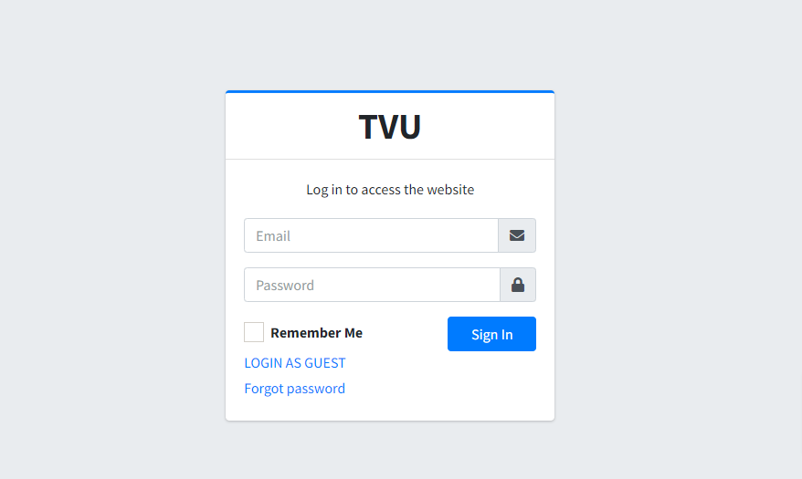

Hình 4.1 Giao diện đăng nhập vào hệ thống

### *Giao diện trang chủ của quản trị viên*

Đây là giao diện chính của tài khoản quản trị viên, ở giao diện này quản trị viên có thể xem, sửa, xóa và in ra các đề cương đã được tạo trong hệ thống. Ngoài ra ta còn có thể tìm kiếm các đề cương tùy thuộc vào tên, học kỳ và năm học thứ mấy.

Ở góc bên trái là danh mục các chức năng mà quản trị viên có quyền truy cập như là quản lý giảng viên, quản lý đề cương và thay đổi mật khẩu tài khoản.

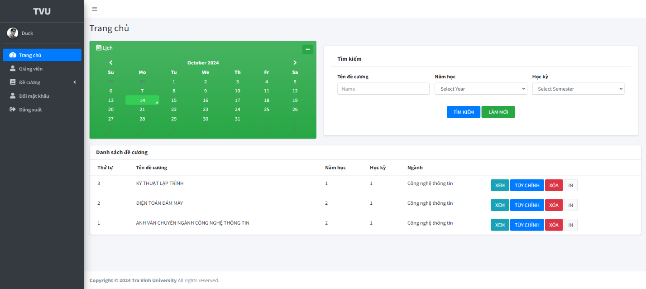

Hình 4.2 Giao diện trang chủ của tài khoản quản trị viên

### *Giao diện quản lý thông tin giảng viên*

Ở giao diện này, quản trị viên có các chức năng thêm, sửa và xóa các thông tin của giảng viên. Quản trị viên có thể tìm kiếm các giảng viên thông qua tên, địa chỉ email và ngày tạo tài khoản của giảng viên đó.

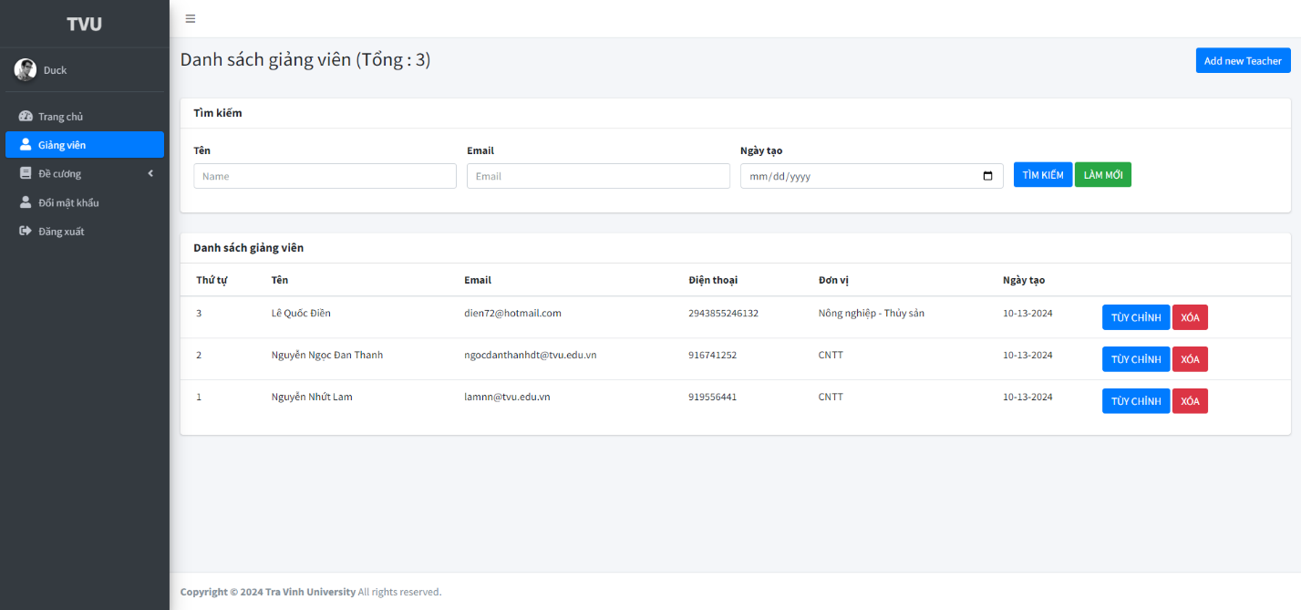

Hình 4.3 Giao diện quản lý thông tin của giảng viên

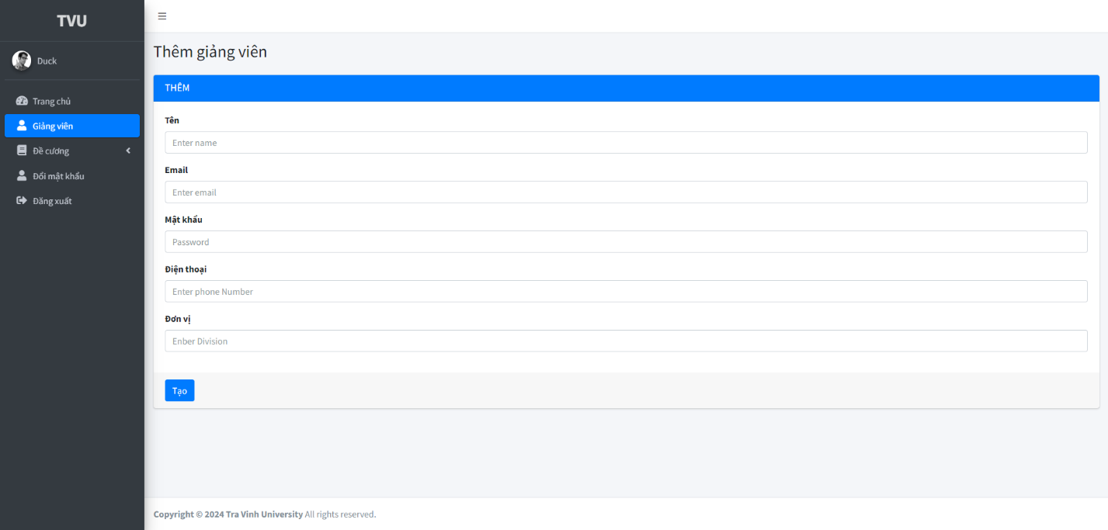

Hình 4.4 Giao diện thêm tài khoản cho giảng viên

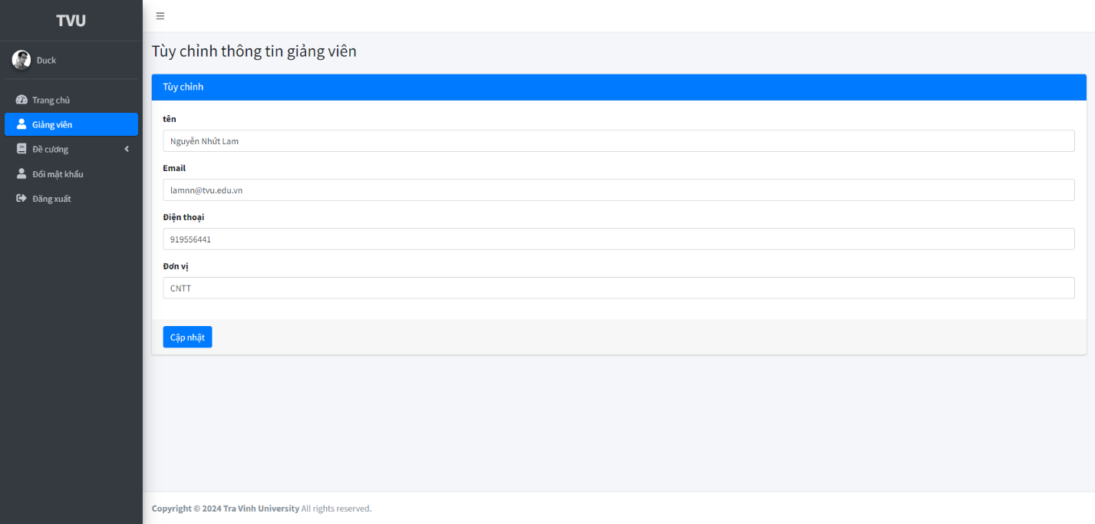

Hình 4.5 Giao diện cập nhật thông tin của giảng viên

### *Giao diện quản lý thông tin của đề cương*

Ở giao diện này, quản trị viên có các chức năng thêm, sửa, xóa và in ra nội dung của đề cương chi tiết. Quản trị viên có thể tìm kiếm các đề cương đó thông qua tên, năm học thứ mấy và học kì của đề cương đó.

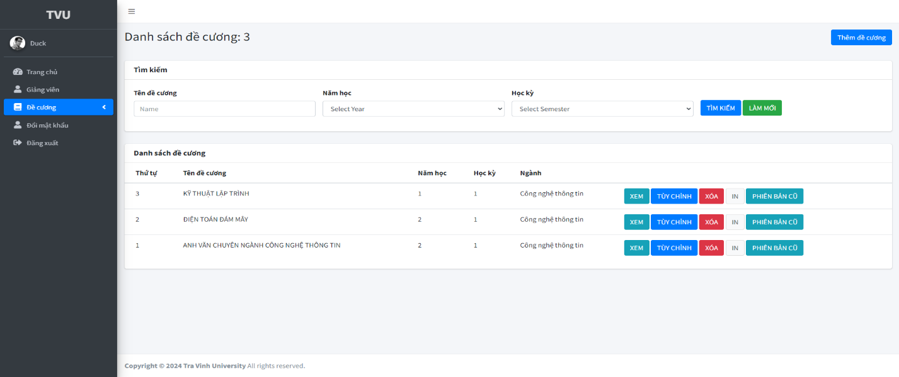

Hình 4.6 Giao diện quản lý thông tin của đề cương chi tiết

### *Giao diện thêm đề cương*

Đây là giao diện chính đề quản trị viên hoặc giảng viên có thể thêm thông tin và tạo ra các đề cương chi tiết học phần mới.

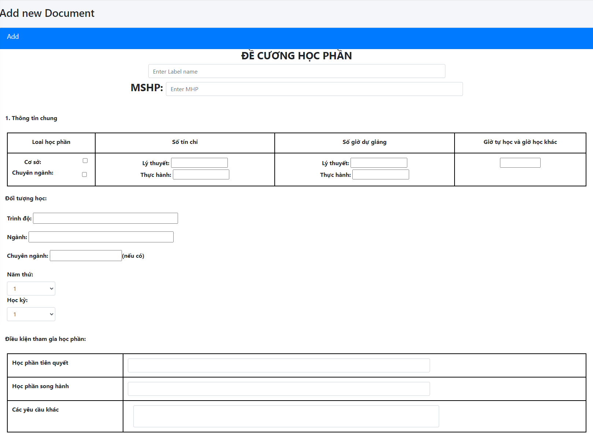

Hình 4.7 Giao diện thêm thông tin đề cương 1

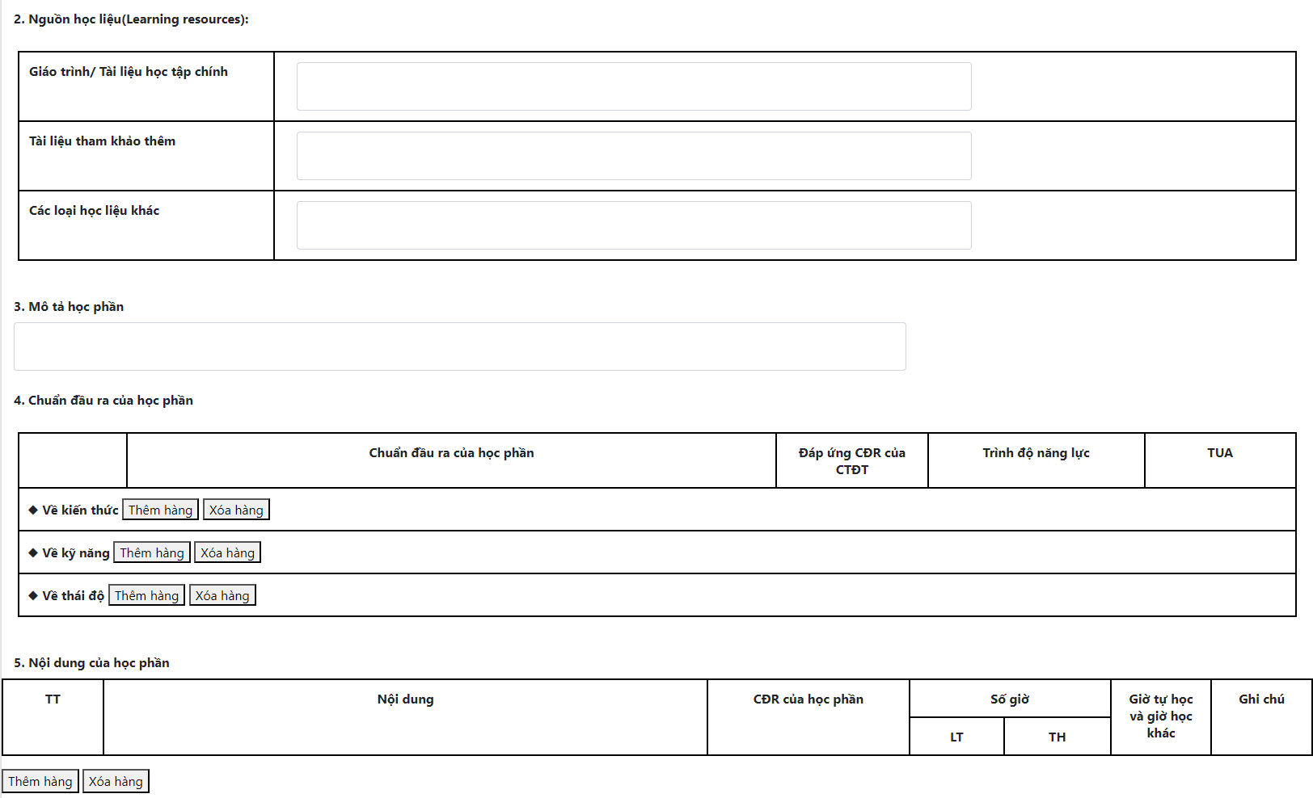

Hình 4.8 Giao diện thêm thông tin đề cương 2

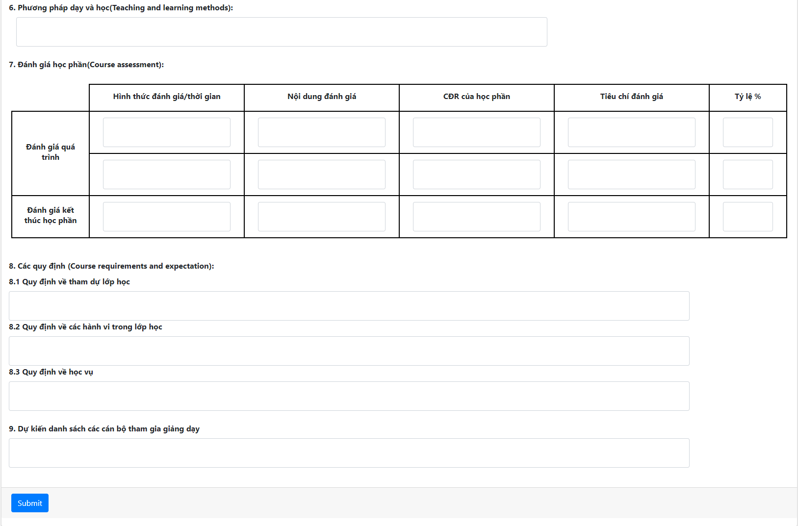

Hình 4.9 Giao diện thêm thông tin đề cương 3

### *Giao diện in tài liệu đề cương*

Đây là giao diện dùng đề in ra đề cương mà người dùng muốn in dưới dạng file PDF thông qua việc nhấn vào nút “IN” trên trang chủ hoặc là trong lúc xem thông tin đề cương qua nút “XEM”.

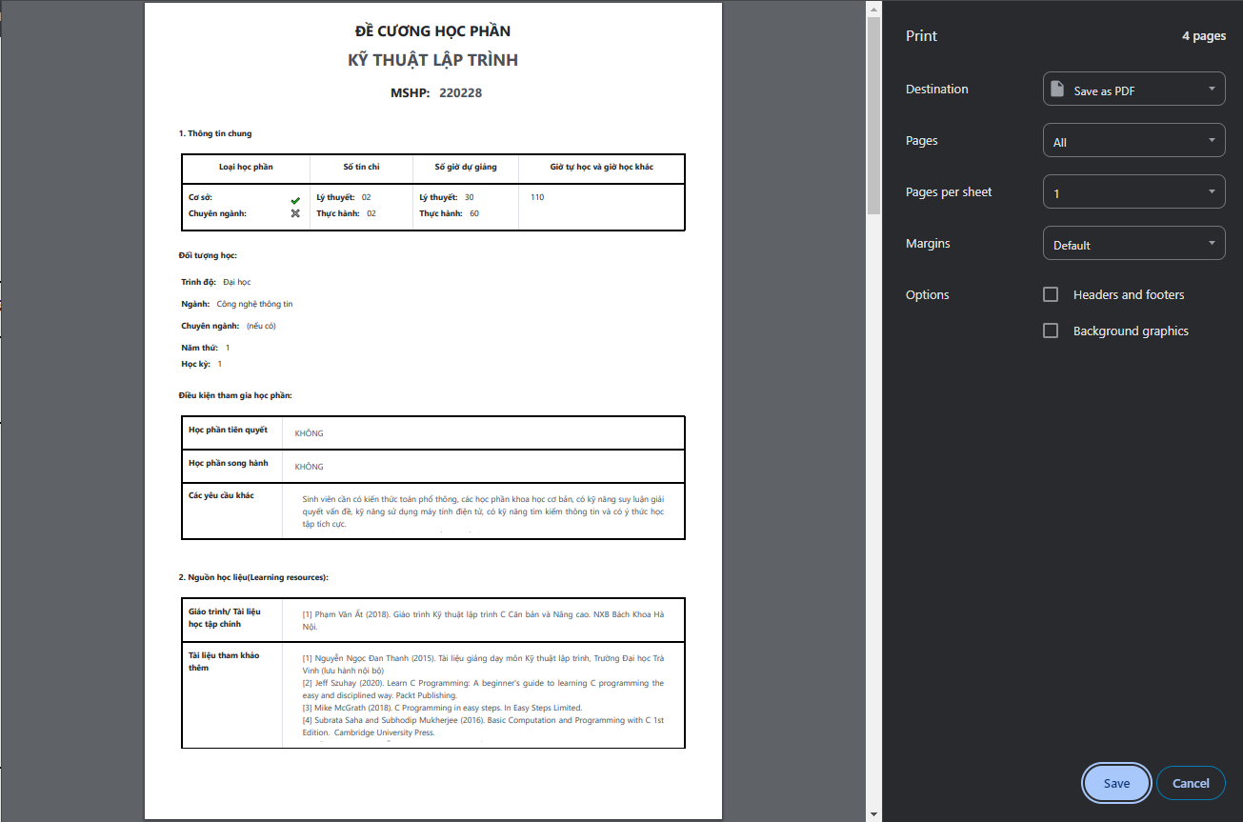

Hình 4.10 Giao diện in đề cương chi tiết

### *Giao diện xem lại các đề cương cũ đã qua chỉnh sửa*

Đây là giao diện dùng đề xem lại các phiên bản cũ của đề cương đã qua chỉnh sửa để giúp cho công tác quản lý quá trình cập nhật đề cương.

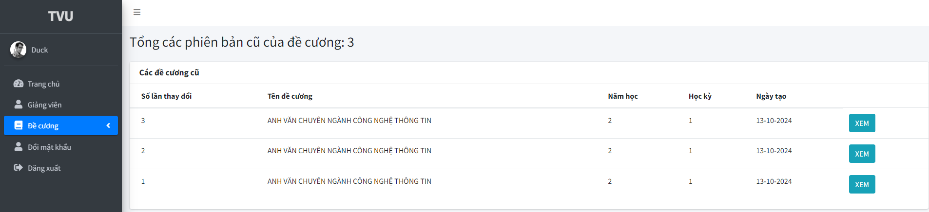

Hình 4.11 Giao diện xem các phiên bản cũ của đề cương

### *Giao diện xem thông tin đề cương*

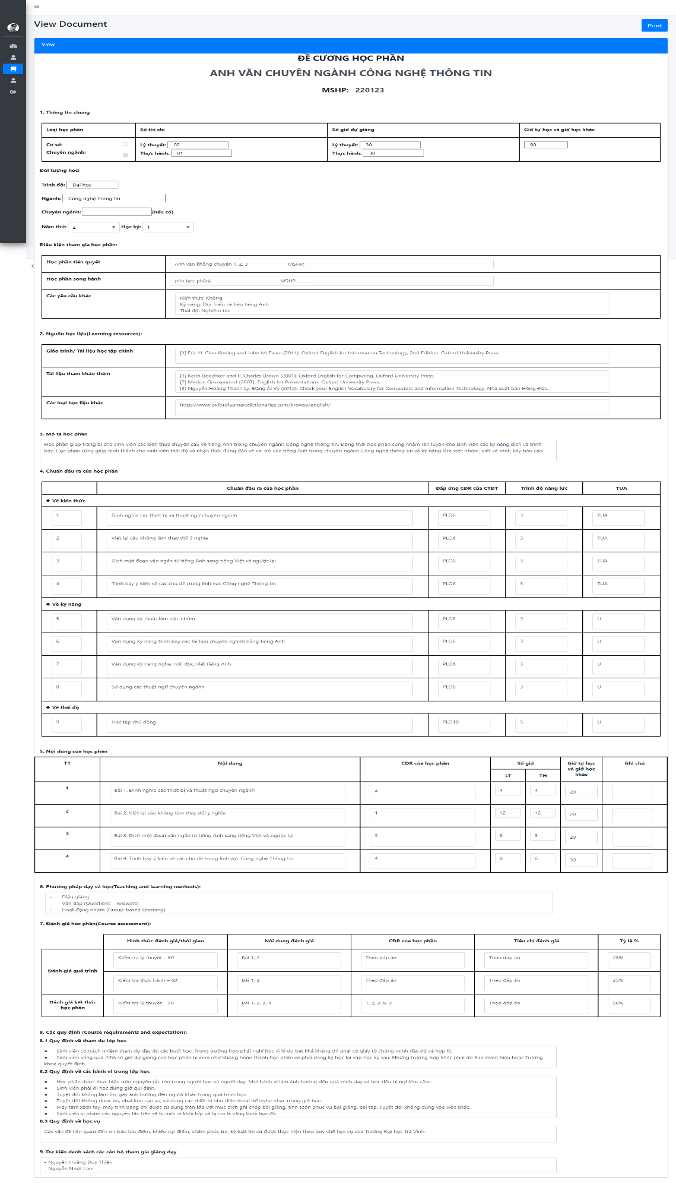

Hình 4.12 Giao diện xem thông tin đề cương

### *Giao diện cập nhật thông tin đề cương*

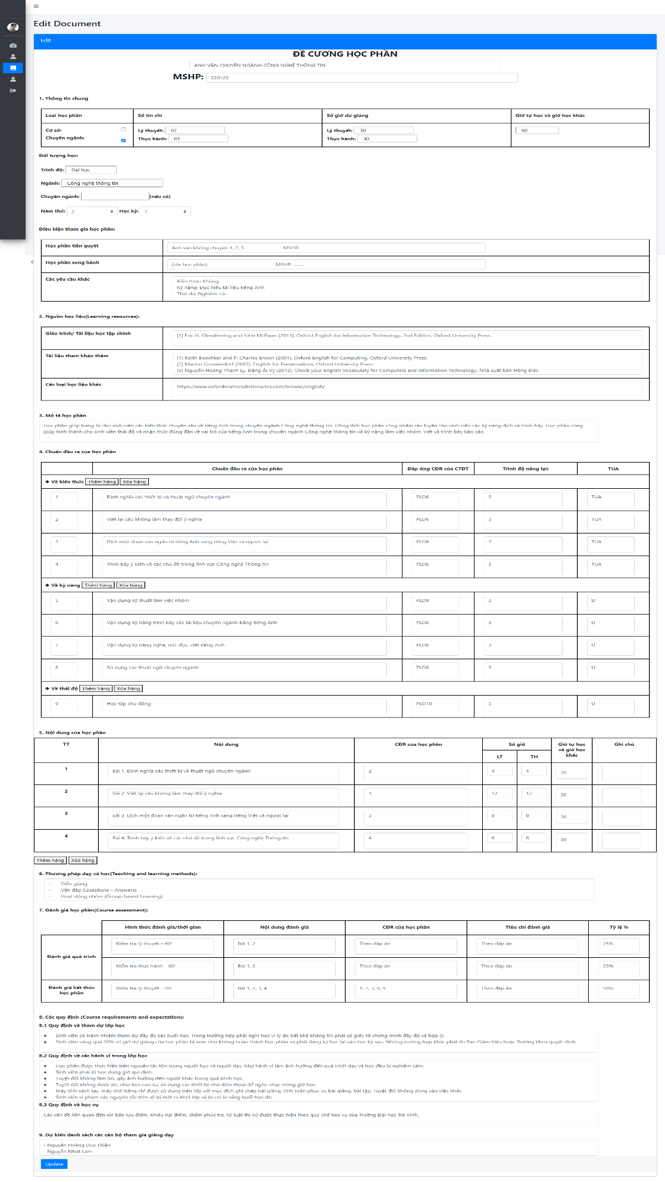

Hình 4.13 Giao diện cập nhật thông tin đề cương

### *Giao diện thay đổi mật khẩu của tài khoản*

Ở giao diện này, quản trị viên và các giảng viên có thể tùy ý thay đổi mật khẩu tài khoản của mình

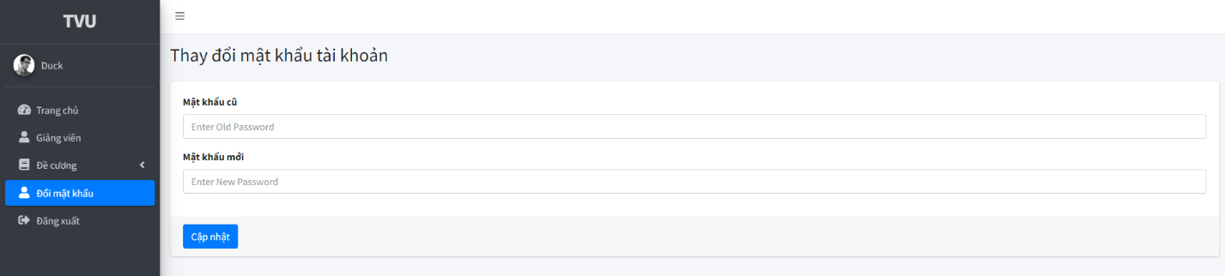

Hình 4.14 Giao diện thay đổi mật khẩu của tài khoản

### *Giao điện trang chủ của tài khoản giảng viên*

Đây là giao diện chính của tài khoản giảng viên, ở giao diện này các giảng viên có thể sử dụng các chức năng tương tự như tài khoản quản trị viên ngoại trừ cho chức năng thêm tài khoản cho các giảng viên khác.

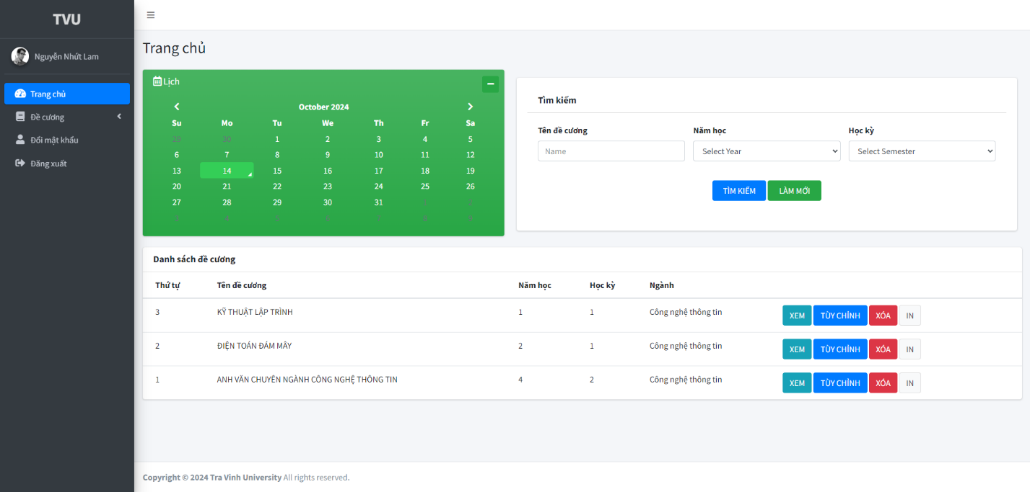

Hình 4.15 Giao diện trang chủ của tài khoản giảng viên

### *Giao diện trang chủ của tài khoản sinh viên/ khách*

Đây là giao diện chính của tài khoản sinh viên và khách, ở giao diện này người dùng có thể tìm kiếm và xem thông tin về các môn học mà mình học thông qua các đề cương và còn có thể in chúng nếu muốn.

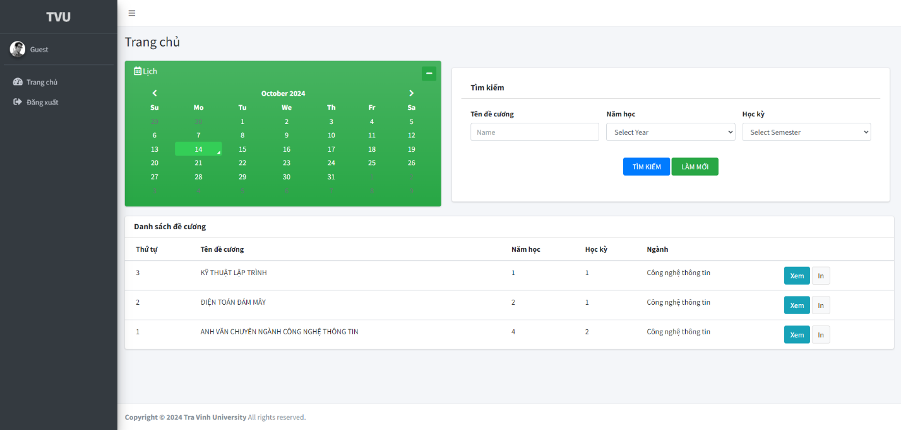

Hình 4.16 Giao diện trang chủ của tài khoản sinh viên/ khách

# KẾT LUẬN VÀ HƯỚNG PHÁT TRIỂN

## Kết luận

### *Kết quả đạt được*

Qua thời gian thực hiện đồ án tốt nghiệp, tôi đã có cơ hội nghiên cứu sâu rộng và hiểu được cách thức hoạt động chi tiết của công tác tạo đề cương chi tiết học phần. Tôi đã đặc biệt quan tâm và tập trung nghiên cứu Laravel framework, một nền tảng mạnh mẽ giúp tôi xây dựng và triển khai website tạo đề cương. Đây là một bước ngoặt quan trọng, không chỉ giúp tôi hoàn thành đồ án mà còn chuẩn bị tốt cho sự nghiệp của mình trong tương lai

Trong quá trình nghiên cứu, tôi đã vận dụng những kiến thức đã học được để xây dựng website tạo đề cương chi tiết học phần góp phần củng cố kiến thức và minh họa cho những gì tôi đã nghiên cứu và học được. Website đã đáp ứng được một số chức năng cơ bản như: Quản lý được thông tin của các giảng viên, quản lý công tác tạo đề cương học phần.

### *Hạn* chế

Do năng lực và kiến thức còn yếu cũng như kỹ năng quản lý thời gian và lên kế hoạch chưa tốt nên vẫn chưa bày trình đầy đủ hết những chức năng của một website quản lý. Website chỉ thực hiện được những tính năng cơ bản của một website quản lý thông thường.

## Hướng phát triển

Thời gian sắp tới, tôi muốn giành nhiều thời gian để nghiên cứu và tìm hiểu sâu thêm về những kiến thức nâng cao về Laravel và những thành phần mở rộng của Laravel. Tôi muốn vận dụng những gì nghiên cứu và những gì học được để có thể ứng dụng xây dựng và tiếp tục hoàn chỉnh Website.

**DANH MỤC TÀI LIỆU THAM KHẢO**

|  |  |
| --- | --- |
| [1] | Daniel Correa - Paola Vallejo, Practical Laravel: Develop clean MVC web applications, Independently, 2022 |
| [2] | David Powers, PHP 8 Solutions: Dynamic Web Design and Development Made Easy, Apress, 2022. |
| [3] | Eric Sarrion, JavaScript from Frontend to Backend: Learn full stack JavaScript development using the MEVN stack with quick and easy steps,  Packt Publishing, 2022 |
| [4] | "Framework là gì? Tìm hiểu về các Framework" [Online].  Available: https://topdev.vn/blog/framework-la-gi/ |
| [5] | “Laravel là gì? Tổng quan về Laravel A-Z cho người mới bắt đầu" [Online].  Available: https://itviec.com/blog/laravel-la-gi/ |
| [6] | Matt Stauffer, Laravel: Up & Running: A Framework for Building Modern PHP Apps, O'Reilly Media, 2019. |
| [7] | “MVC Architecture – Detailed Explanation” [Online]. https://www.interviewbit.com/blog/mvc-architecture/ |
| [8] | Peter Späth, Beginning Java MVC 1.0: Model View Controller Development to Build Web, Cloud, and Microservices Applications, Apress, 2021 |
| [9] | "W3Schools Online Web Tutorials," [Online].  Available: https://www.w3schools.com/ |
| [10] | " Wikipedia, bách khoa toàn thư mở “[Online].  Available: https://www.wikipedia.org/ |